Treball de Fi de Màster

**Màster Universitari en Enginyeria d’Organització**

**Detecció de defectes en cel·les fotovoltaiques sobre imatges obtingudes via electroluminescència mitjançant xarxes neuronals convolucionals (CNN)**

ANNEXOS

**Autor:** Marc Campmany Garcia

**Director:**  Joan Ferran Salaet Pereira

**Convocatòria:** Juny 2021





Continguts

1. Exemple derivada parcial Backpropagation 5

2. Class Imbalance o desbalanceig de classes 8

2.1 Model amb Data augmentation 8

2.2 Model amb Equilibri de pesos 9

2.3 Model amb Transfer Learning 10

2.4 Model amb Oversampling 11

3. Models amb millores 12

3.1 Tipus mono, pesos, L2 i early stop 12

3.2 Tipus mono, pesos, data augmentation, L2, early stop 13

3.3 Tipus mono, transfer learning, data aug, L2, early stop 14

3.4 Tipus mono, pesos, transfer learning, L2, early stop 15

3.5 Tipus mono, pesos, transfer learning, L2, early stop, data aug 16

3.6 Tipus mono, 4-capes convolucionals, pesos, L2, early stop 17

4. Models amb validació creuada 18

4.1 K-Folds 3-capes monocristal·lí 18

FOLD-1 18

FOLD-2 19

FOLD-3 20

FOLD-4 21

FOLD-5 22

FOLD-6 23

FOLD-7 24

FOLD-8 25

FOLD-9 26

FOLD-10 27

4.2 K-Folds Transfer Learning monocristal·lí 28

FOLD-1 28

FOLD-2 29

FOLD-3 30

FOLD-4 31

FOLD-5 32

FOLD-6 33

FOLD-7 34

FOLD-8 35

FOLD-9 36

FOLD-10 37

4.3 K-Folds 4-capes monocristal·lí 38

FOLD-1 38

FOLD-2 39

FOLD-3 40

FOLD-4 41

FOLD-5 42

FOLD-6 43

FOLD-7 44

FOLD-8 45

FOLD-9 46

FOLD-10 47

4.4 K-Folds Transfer policristal·lí L2=0.001 48

FOLD-1 48

FOLD-2 49

FOLD-3 50

FOLD-4 51

FOLD-5 52

FOLD-6 53

FOLD-7 54

FOLD-8 55

FOLD-9 56

FOLD-10 57

4.5 K-Folds Transfer policristal·lí L2=0.1 58

FOLD-1 58

FOLD-2 59

FOLD-3 60

FOLD-4 61

FOLD-5 62

FOLD-6 63

FOLD-7 64

FOLD-8 65

FOLD-9 66

FOLD-10 67

4.6 K-Folds 3-capes policristal·lí 68

FOLD-1 68

FOLD-2 69

FOLD-3 70

FOLD-4 71

FOLD-5 72

FOLD-6 73

FOLD-7 74

FOLD-8 75

FOLD-9 76

FOLD-10 77

# Exemple derivada parcial Backpropagation

Per simplicitat, imaginem que només tenim Alice al nostre conjunt de dades:

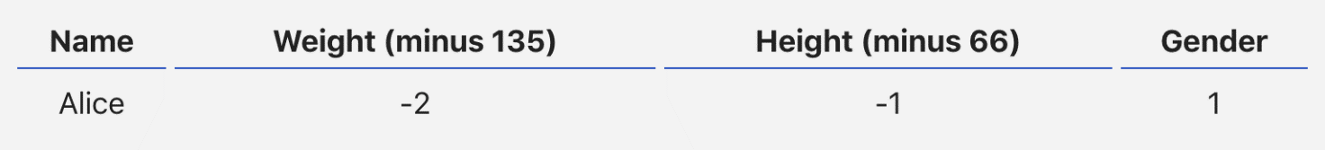

Fig. 1 dades d'exemple per a analitzar derivada parcial i bacpropagation

Aleshores, la pèrdua mitjana d’error al quadrat és només l’error al quadrat d’Alice:



Fig. 2 MSE ("mean square error") de l'exemple mostrat

Una altra manera de pensar sobre la pèrdua és en funció dels pesos i els biaixos. Etiquetem cada pes i biaix de la nostra xarxa:

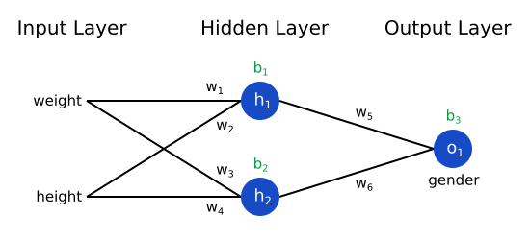

Fig. 3 Estructura de la xarxa d'exemple

Aleshores, podem escriure la pèrdua com a funció multivariable:

Fig. 4 Funció de pèrdua multivariable

Imaginem que volem modificar w1. Com canviaria la pèrdua L si canviéssim w1? Aquesta és una pregunta que pot respondre la derivada parcial. Com el calculem?

Per començar, reescrivim la derivada parcial en termes de ∂y_pred / ∂w1:

Fig. 5 Derivada parcial de la funció de pèrdua respecte w1

Podem calcular ∂L / ∂y_pred perquè hem calculat L = (1 − y_pred) ² anteriorment:

Fig. 6 Derivada parcial de la funció de pèrdua

Ara, esbrinem què fer amb ∂y_pred / ∂w1. Igual que abans, siguin h1, h2, les sortides de les neurones que representen. Llavors

Fig. 7 f és l'activació sigmoide

Com que w1 només afecta h1 (no h2), podem escriure

Fig. 8 Derivada parcial de la funció de pèrdua en funció de h1,h2 i b3

Fem el mateix per a ∂h1 / ​​∂w1:

Fig. 9 h1 en funció dels pesos i biaixos de la xarxa neuronal d'exemple

x1 aquí és el pes i x2 és l’alçada. Aquesta és la segona vegada que veiem f ′ (x) (el derivat de la funció sigmoide). Derivant:

Fig. 10 Derivada de la funció sigmoide

Amb tot, la formula final de ∂L / ∂w1 queda com:

Fig. 11 Derivada parcial de la funció de pèrdua respecte w1

Aquest sistema de càlcul de derivades parcials treballant cap enrere es coneix com a backpropagation.

# Class Imbalance o desbalanceig de classes

## Model amb Data augmentation

|  |  |  |  |  |  |
| --- | --- | --- | --- | --- | --- |
|  | Loss | Accuracy | Precision | Recall | AUC |
| Train | 0.8381 | 0.8489 | 0.7291 | 0.6295 | 0.8780 |
| Val. | 0.8869 | 0.8445 | 0.7005 | 0.6603 | 0.8660 |
| Test | 0.8266 | 0.8486 | 0.7125 | 0.6610 | 0.8825 |

Taula 1 mètriques del model aplicant Data Augmentation

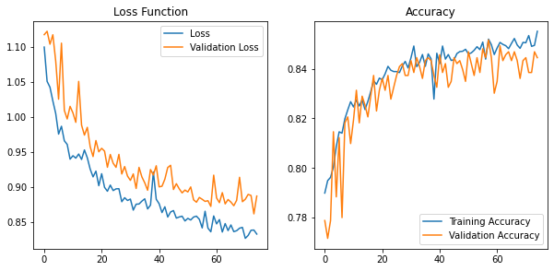

Fig. 12 Gràfiques de pèrdua i accuracy per epoch d'entrenament del model amb data augmentation

Confusion Matrix

[[109 0 0 2]

[ 25 0 0 0]

[ 12 0 0 1]

[ 28 0 0 32]]

Classification Report

precision recall f1-score support

0.0 0.63 0.98 0.76 111

0.33 0.00 0.00 0.00 25

0.66 0.00 0.00 0.00 13

1.0 0.91 0.53 0.67 60

accuracy 0.67 209

macro avg 0.39 0.38 0.36 209

weighted avg 0.60 0.67 0.60 209

Fig. 13 Matriu de confusió i report de classificació del model amb data augmentation

## Model amb Equilibri de pesos

|  |  |  |  |  |  |
| --- | --- | --- | --- | --- | --- |
|  | Loss | Accuracy | Precision | Recall | AUC |
| Train | 0.7328 | 0.9147 | 0.8712 | 0.7729 | 0.9654 |
| Val. | 1.0824 | 0.8242 | 0.6632 | 0.6029 | 0.8660 |
| Test | 1.0310 | 0.8476 | 0.7167 | 0.6457 | 0.8752 |

Taula 2 mètriques del model amb rebalanceig de pesos

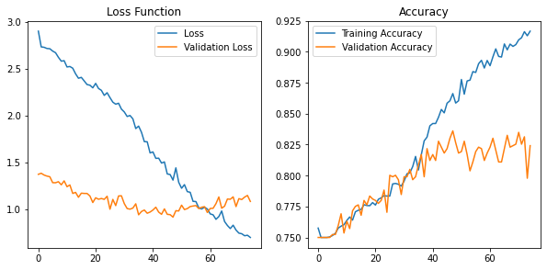

Fig. 14 Gràfiques de pèrdua i accuracy per epoch d'entrenament del model amb equilibri de pesos

Confusion Matrix

[[76 18 2 15]

[ 8 13 2 2]

[ 6 1 4 2]

[15 3 3 39]]

Classification Report

precision recall f1-score support

0.0 0.72 0.68 0.70 111

0.33 0.37 0.52 0.43 25

0.66 0.36 0.31 0.33 13

1.0 0.67 0.65 0.66 60

accuracy 0.63 209

macro avg 0.53 0.54 0.53 209

weighted avg 0.64 0.63 0.64 209

Fig. 15 Matriu de confusió i report de classificació del model amb equilibri de pesos

## Model amb Transfer Learning

|  |  |  |  |  |  |
| --- | --- | --- | --- | --- | --- |
|  | Loss | Accuracy | Precision | Recall | AUC |
| Train | 0.1543 | 0.9795 | 0.9695 | 0.9479 | 0.9974 |
| Val. | 0.8685 | 0.8529 | 0.7150 | 0.6842 | 0.9039 |
| Test | 0.7546 | 0.8650 | 0.7413 | 0.7065 | 0.9111 |

Taula 3 mètriques del model aplicant transferència de coneixement

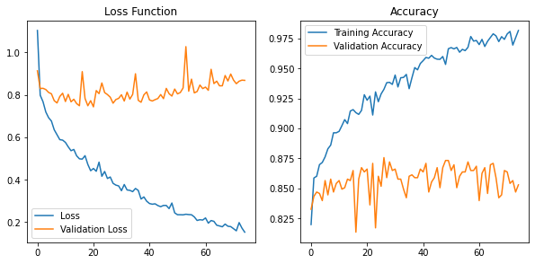

Fig. 16 Gràfiques de pèrdua i accuracy per epoch d'entrenament del model amb transferència de coneixement

Confusion Matrix

[[99 3 0 9]

[17 7 0 1]

[ 7 1 1 4]

[16 2 3 39]]

Classification Report

precision recall f1-score support

0.0 0.71 0.89 0.79 111

0.33 0.54 0.28 0.37 25

0.66 0.25 0.08 0.12 13

1.0 0.74 0.65 0.69 60

accuracy 0.70 209

macro avg 0.56 0.47 0.49 209

weighted avg 0.67 0.70 0.67 209

Fig. 17 Matriu de confusió i report de classificació del model amb data augmentation

## Model amb Oversampling

|  |  |  |  |  |  |
| --- | --- | --- | --- | --- | --- |
|  | Loss | Accuracy | Precision | Recall | AUC |
| Train | 0.7336 | 0.8517 | 0.7947 | 0.5498 | 0.9066 |
| Val. | 1.9222 | 0.7312 | 0.4444 | 0.3011 | 0.6628 |
| Test | 0.9942 | 0.8495 | 0.7590 | 0.5833 | 0.8531 |

Taula 4 mètriques del model aplicant oversampling

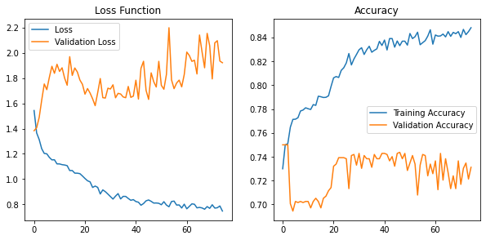

Fig. 18 Gràfiques de pèrdua i accuracy per epoch d'entrenament del model amb oversampling

Confusion Matrix

[[49 6 0 33]

[39 7 0 22]

[27 4 0 18]

[39 3 0 32]]

Classification Report

precision recall f1-score support

0.0 0.32 0.56 0.40 88

0.33 0.35 0.10 0.16 68

0.66 0.00 0.00 0.00 49

1.0 0.30 0.43 0.36 74

accuracy 0.32 279

macro avg 0.24 0.27 0.23 279

weighted avg 0.27 0.32 0.26 279

Fig. 19 Matriu de confusió i report de classificació del model amb oversampling

# Models amb millores

## Tipus mono, pesos, L2 i early stop

|  |  |  |  |  |
| --- | --- | --- | --- | --- |
|  | Loss | Precision | Recall | AUC |
| Train | 0.0897 | 0.9863 | 0.9836 | 0.9996 |
| Val. | 1.4930 | 0.6715 | 0.6389 | 0.8638 |
| Test | 0.7690 | 0.8485 | 0.7778 | 0.9175 |

Taula 5 mètriques del model de millora 1

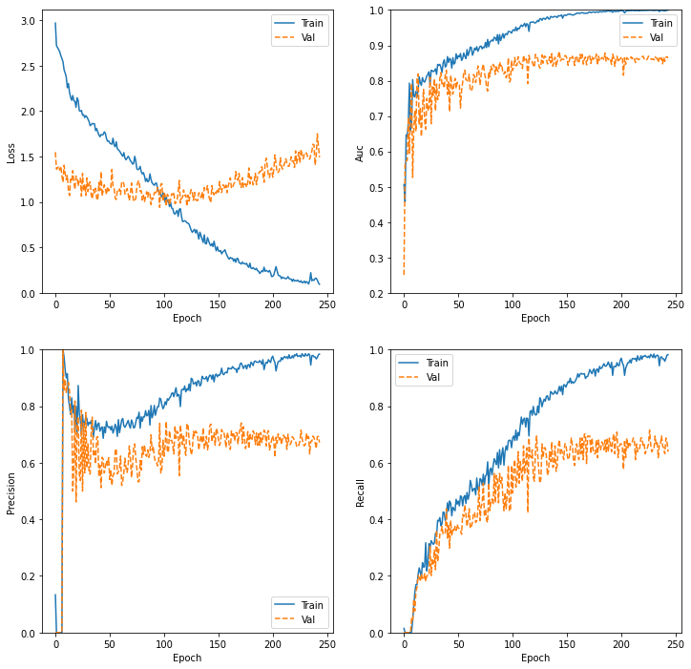

Fig. 20 Gràfiques de pèrdua, AUC, precision i recall per epoch d'entrenament del model de millora 1

Confusion Matrix

[[58 2 3 4]

[ 2 6 3 1]

[ 2 0 2 2]

[ 3 0 0 20]]

Classification Report

precision recall f1-score support

0.0 0.89 0.87 0.88 67

0.33 0.75 0.50 0.60 12

0.66 0.25 0.33 0.29 6

1.0 0.74 0.87 0.80 23

accuracy 0.80 108

macro avg 0.66 0.64 0.64 108

weighted avg 0.81 0.80 0.80 108

Fig. 21 Matriu de confusió i report de classificació del model de millora 1

## Tipus mono, pesos, data augmentation, L2, early stop

|  |  |  |  |  |
| --- | --- | --- | --- | --- |
|  | Loss | Precision | Recall | AUC |
| Train | 2.0121 | 0.7647 | 0.3845 | 0.8128 |
| Val. | 1.1800 | 0.7097 | 0.3056 | 0.7786 |
| Test | 0.9754 | 0.7931 | 0.4259 | 0.8375 |

Taula 6 mètriques del model de millora 2

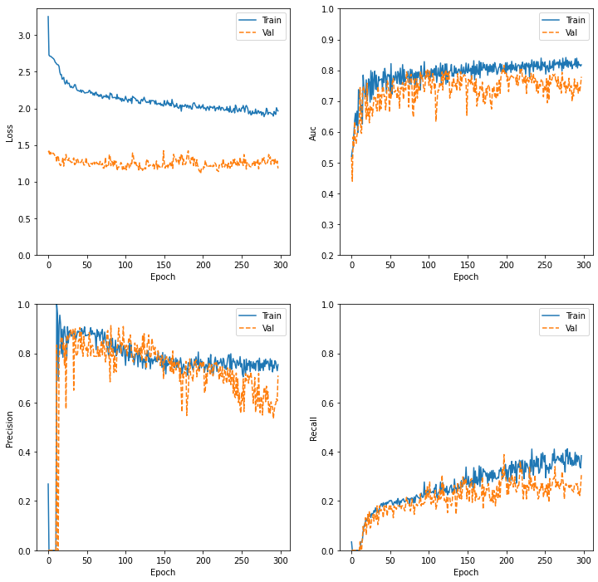

Fig. 22 Gràfiques de pèrdua, AUC, precision i recall per epoch d'entrenament del model de millora 2

Confusion Matrix

[[46 9 8 4]

[ 5 7 0 0]

[ 2 1 2 1]

[ 5 0 2 16]]

Classification Report

precision recall f1-score support

0.0 0.79 0.69 0.74 67

0.33 0.41 0.58 0.48 12

0.66 0.17 0.33 0.22 6

1.0 0.76 0.70 0.73 23

accuracy 0.66 108

macro avg 0.53 0.57 0.54 108

weighted avg 0.71 0.66 0.68 108

Fig. 23 Matriu de confusió i report de classificació del model de millora 2

## Tipus mono, transfer learning, data aug, L2, early stop

|  |  |  |  |  |
| --- | --- | --- | --- | --- |
|  | Loss | Precision | Recall | AUC |
| Train | 0.5654 | 0.8201 | 0.7549 | 0.9467 |
| Val. | 0.9328 | 0.7692 | 0.6944 | 0.8879 |
| Test | 0.6434 | 0.8000 | 0.7778 | 0.9361 |

Taula 7 mètriques del model de millora 3

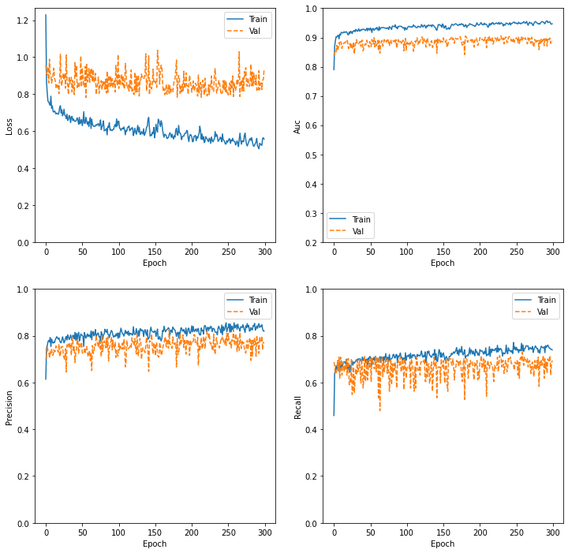

Fig. 24 Gràfiques de pèrdua, AUC, precision i recall per epoch d'entrenament del model de millora 3

Confusion Matrix

[[64 1 0 2]

[ 8 4 0 0]

[ 5 1 0 0]

[ 5 0 0 18]]

Classification Report

precision recall f1-score support

0.0 0.78 0.96 0.86 67

0.33 0.67 0.33 0.44 12

0.66 0.00 0.00 0.00 6

1.0 0.90 0.78 0.84 23

accuracy 0.80 108

macro avg 0.59 0.52 0.54 108

weighted avg 0.75 0.80 0.76 108

Fig. 25 Matriu de confusió i report de classificació del model de millora 3

## Tipus mono, pesos, transfer learning, L2, early stop

|  |  |  |  |  |
| --- | --- | --- | --- | --- |
|  | Loss | Precision | Recall | AUC |
| Train | 0.2762 | 0.9711 | 0.9543 | 0.9981 |
| Val. | 1.0397 | 0.7153 | 0.6806 | 0.8730 |
| Test | 0.5998 | 0.8229 | 0.7315 | 0.9401 |

Taula 8 mètriques del model de millora 4

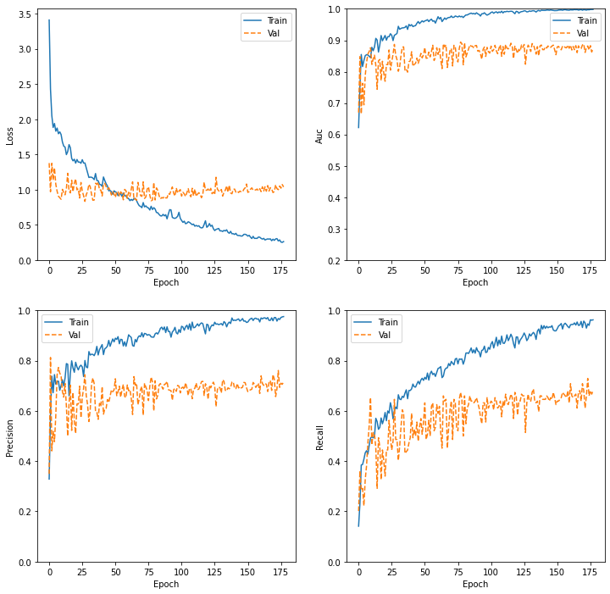

Fig. 26 Gràfiques de pèrdua, AUC, precision i recall per epoch d'entrenament del model de millora 4

Confusion Matrix

[[60 3 2 2]

[ 5 6 1 0]

[ 3 1 2 0]

[ 7 0 0 16]]

Classification Report

precision recall f1-score support

0.0 0.80 0.90 0.85 67

0.33 0.60 0.50 0.55 12

0.66 0.40 0.33 0.36 6

1.0 0.89 0.70 0.78 23

accuracy 0.78 108

macro avg 0.67 0.61 0.63 108

weighted avg 0.77 0.78 0.77 108

Fig. 27 Matriu de confusió i report de classificació del model de millora 4

## Tipus mono, pesos, transfer learning, L2, early stop, data aug

|  |  |  |  |  |
| --- | --- | --- | --- | --- |
|  | Loss | Precision | Recall | AUC |
| Train | 1.4723 | 0.7482 | 0.5397 | 0.8975 |
| Val. | 0.9978 | 0.6195 | 0.4861 | 0.8350 |
| Test | 0.7945 | 0.7294 | 0.5741 | 0.8900 |

Taula 9 mètriques del model de millora 5

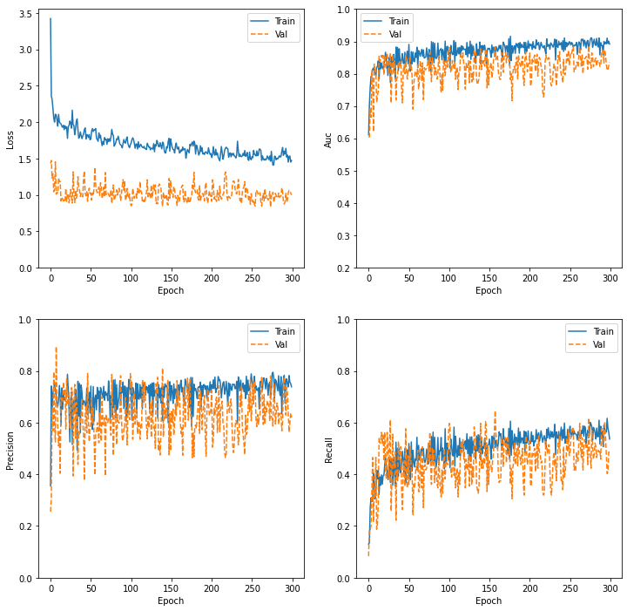

Fig. 28 Gràfiques de pèrdua, AUC, precision i recall per epoch d'entrenament del model de millora 5

Confusion Matrix

[[43 15 4 5]

[ 1 8 2 1]

[ 2 3 1 0]

[ 2 1 1 19]]

Classification Report

precision recall f1-score support

0.0 0.90 0.64 0.75 67

0.33 0.30 0.67 0.41 12

0.66 0.12 0.17 0.14 6

1.0 0.76 0.83 0.79 23

accuracy 0.66 108

macro avg 0.52 0.58 0.52 108

weighted avg 0.76 0.66 0.69 108

Fig. 29 Matriu de confusió i report de classificació del model de millora 5

## Tipus mono, 4-capes convolucionals, pesos, L2, early stop

|  |  |  |  |  |
| --- | --- | --- | --- | --- |
|  | Loss | Precision | Recall | AUC |
| Train | 0.4264 | 0.9210 | 0.9009 | 0.9878 |
| Val. | 1.5022 | 0.6809 | 0.6667 | 0.8441 |
| Test | 0.8887 | 0.7708 | 0.6852 | 0.9015 |

Taula 10 mètriques del model de millora 6

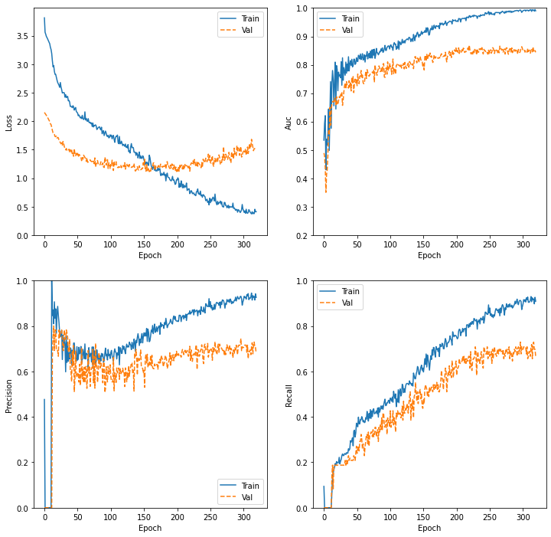

Fig. 30 Gràfiques de pèrdua, AUC, precision i recall per epoch d'entrenament del model de millora 6

Confusion Matrix

[[54 3 5 5]

[ 2 7 3 0]

[ 2 0 1 3]

[ 4 0 0 19]]

Classification Report

precision recall f1-score support

0.0 0.87 0.81 0.84 67

0.33 0.70 0.58 0.64 12

0.66 0.11 0.17 0.13 6

1.0 0.70 0.83 0.76 23

accuracy 0.75 108

macro avg 0.60 0.60 0.59 108

weighted avg 0.77 0.75 0.76 108

Fig. 31 Matriu de confusió i report de classificació del model de millora 6

# Models amb validació creuada

## K-Folds 3-capes monocristal·lí

### FOLD-1

Confusion Matrix

[[43 9 4 3]

[ 3 5 2 1]

[ 1 2 3 0]

[10 2 2 18]]

Classification Report

precision recall f1-score support

0.0 0.75 0.73 0.74 59

0.33 0.28 0.45 0.34 11

0.66 0.27 0.50 0.35 6

1.0 0.82 0.56 0.67 32

accuracy 0.64 108

macro avg 0.53 0.56 0.53 108

weighted avg 0.70 0.64 0.66 108

Fig. 32 Matriu de confusió i report de classificació del Fold 1 model 3-capes tipus monocristal·lí

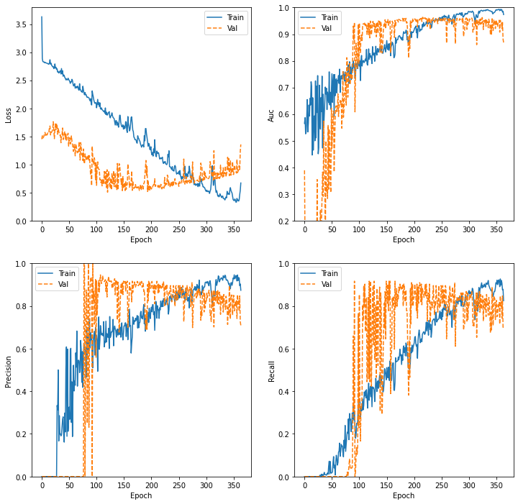

Fig. 33 Gràfiques de pèrdua, AUC, precision i recall per epoch d'entrenament del Fold 1 i model 3-capes tipus monocristal·lí

### FOLD-2

Confusion Matrix

[[42 4 4 8]

[ 3 7 2 0]

[ 1 0 4 1]

[ 7 2 2 21]]

Classification Report

precision recall f1-score support

0.0 0.79 0.72 0.76 58

0.33 0.54 0.58 0.56 12

0.66 0.33 0.67 0.44 6

1.0 0.70 0.66 0.68 32

accuracy 0.69 108

macro avg 0.59 0.66 0.61 108

weighted avg 0.71 0.69 0.69 108

Fig. 34 Matriu de confusió i report de classificació del Fold 2 model 3-capes tipus monocristal·lí

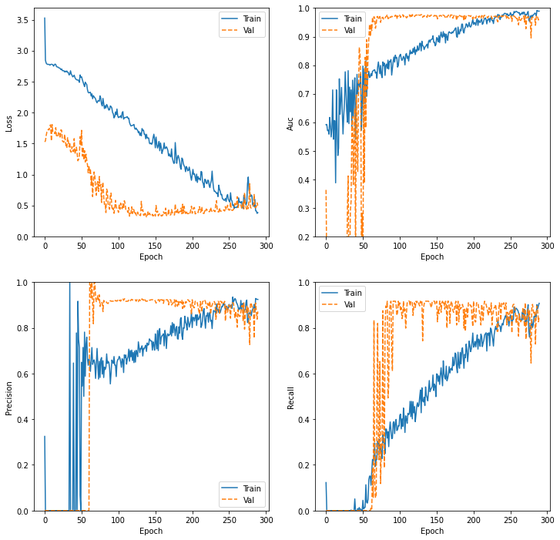

Fig. 35 Gràfiques de pèrdua, AUC, precision i recall per epoch d'entrenament del Fold 2 i model 3-capes tipus monocristal·lí

### FOLD-3

Confusion Matrix

[[47 2 1 8]

[ 1 7 2 2]

[ 2 0 2 2]

[ 5 2 1 24]]

Classification Report

precision recall f1-score support

0.0 0.85 0.81 0.83 58

0.33 0.64 0.58 0.61 12

0.66 0.33 0.33 0.33 6

1.0 0.67 0.75 0.71 32

accuracy 0.74 108

macro avg 0.62 0.62 0.62 108

weighted avg 0.75 0.74 0.74 108

Fig. 36 Matriu de confusió i report de classificació del Fold 3 model 3-capes tipus monocristal·lí

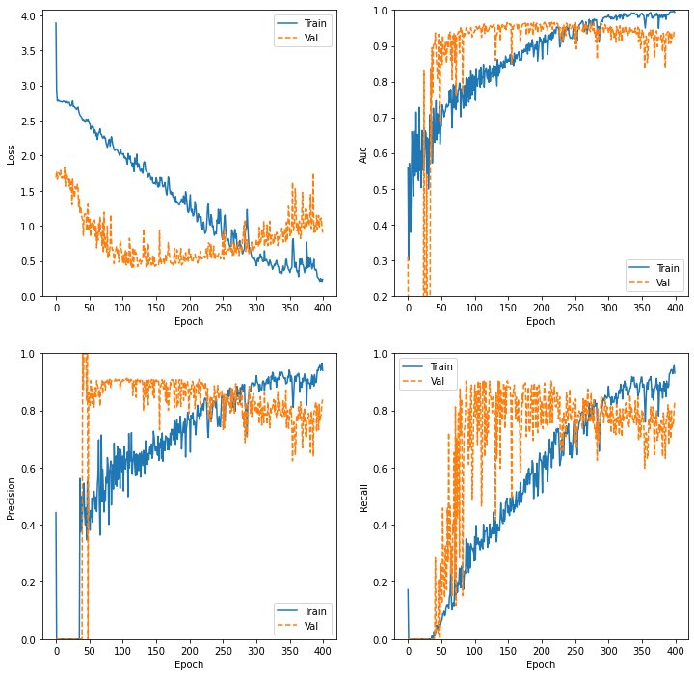

Fig. 37 Gràfiques de pèrdua, AUC, precision i recall per epoch d'entrenament del Fold 3 i model 3-capes tipus monocristal·lí

### FOLD-4

Confusion Matrix

[[37 10 2 10]

[ 3 8 0 1]

[ 4 0 1 1]

[ 3 0 4 24]]

Classification Report

precision recall f1-score support

0.0 0.79 0.63 0.70 59

0.33 0.44 0.67 0.53 12

0.66 0.14 0.17 0.15 6

1.0 0.67 0.77 0.72 31

accuracy 0.65 108

macro avg 0.51 0.56 0.53 108

weighted avg 0.68 0.65 0.65 108

Fig. 38 Matriu de confusió i report de classificació del Fold 4 model 3-capes tipus monocristal·lí

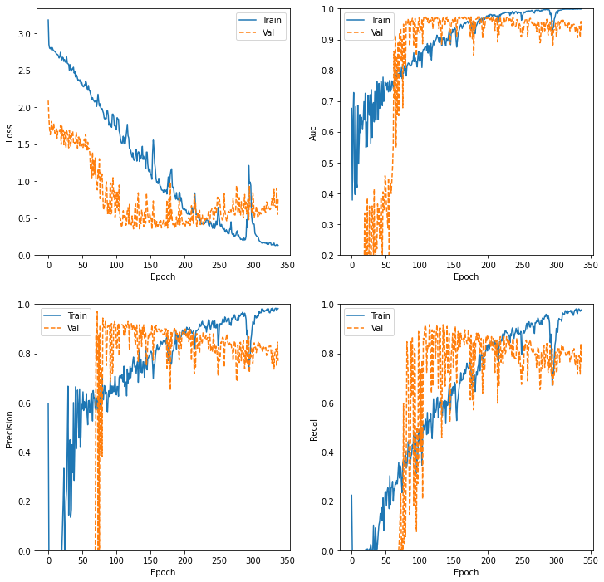

Fig. 39 Gràfiques de pèrdua, AUC, precision i recall per epoch d'entrenament del Fold 4 i model 3-capes tipus monocristal·lí

### FOLD-5

Confusion Matrix

[[49 7 0 3]

[ 5 7 0 0]

[ 2 3 0 0]

[ 5 3 1 22]]

Classification Report

precision recall f1-score support

0.0 0.80 0.83 0.82 59

0.33 0.35 0.58 0.44 12

0.66 0.00 0.00 0.00 5

1.0 0.88 0.71 0.79 31

accuracy 0.73 107

macro avg 0.51 0.53 0.51 107

weighted avg 0.74 0.73 0.73 107

Fig. 40 Matriu de confusió i report de classificació del Fold 5 model 3-capes tipus monocristal·lí

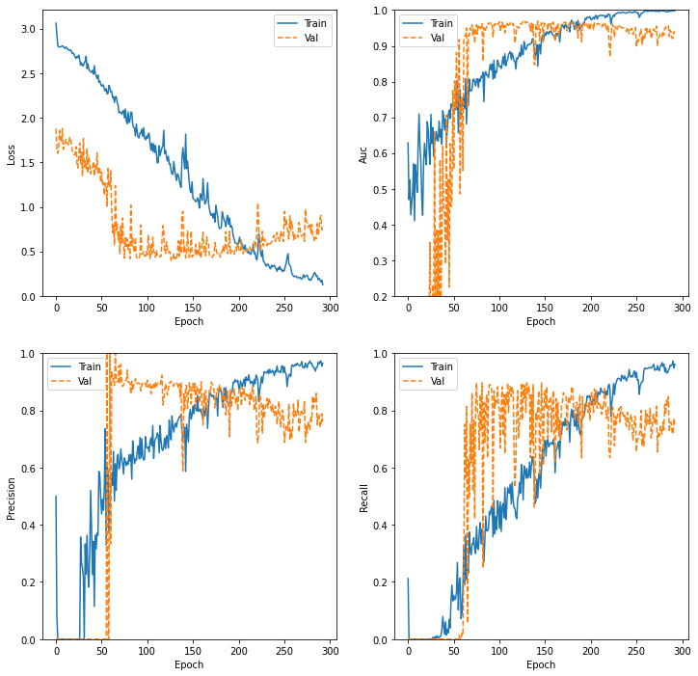

Fig. 41 Gràfiques de pèrdua, AUC, precision i recall per epoch d'entrenament del Fold 5 i model 3-capes tipus monocristal·lí

### FOLD-6

Confusion Matrix

[[38 6 5 10]

[ 2 8 2 0]

[ 0 2 3 0]

[ 3 1 3 24]]

Classification Report

precision recall f1-score support

0.0 0.88 0.64 0.75 59

0.33 0.47 0.67 0.55 12

0.66 0.23 0.60 0.33 5

1.0 0.71 0.77 0.74 31

accuracy 0.68 107

macro avg 0.57 0.67 0.59 107

weighted avg 0.76 0.68 0.70 107

Fig. 42 Matriu de confusió i report de classificació del Fold 6 model 3-capes tipus monocristal·lí

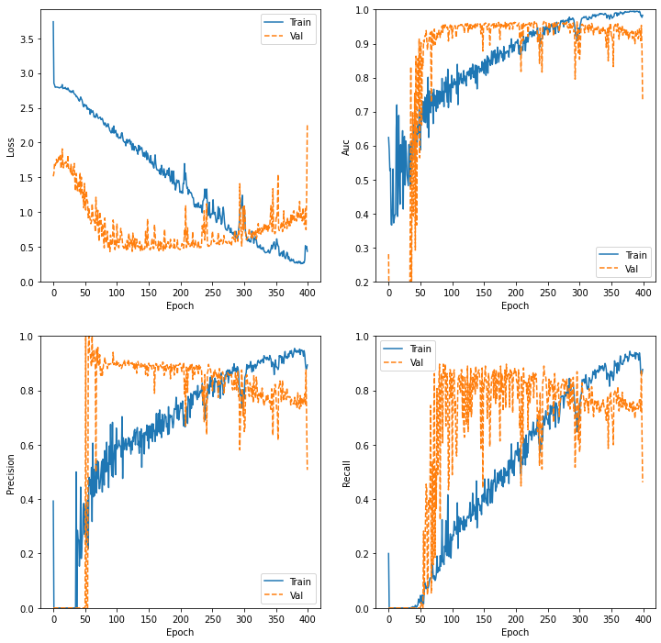

Fig. 43 Gràfiques de pèrdua, AUC, precision i recall per epoch d'entrenament del Fold 6 i model 3-capes tipus monocristal·lí

### FOLD-7

Confusion Matrix

[[38 6 5 10]

[ 2 8 2 0]

[ 0 2 3 0]

[ 3 1 3 24]]

Classification Report

precision recall f1-score support

0.0 0.88 0.64 0.75 59

0.33 0.47 0.67 0.55 12

0.66 0.23 0.60 0.33 5

1.0 0.71 0.77 0.74 31

accuracy 0.68 107

macro avg 0.57 0.67 0.59 107

weighted avg 0.76 0.68 0.70 107

Fig. 44 Matriu de confusió i report de classificació del Fold 7 model 3-capes tipus monocristal·lí

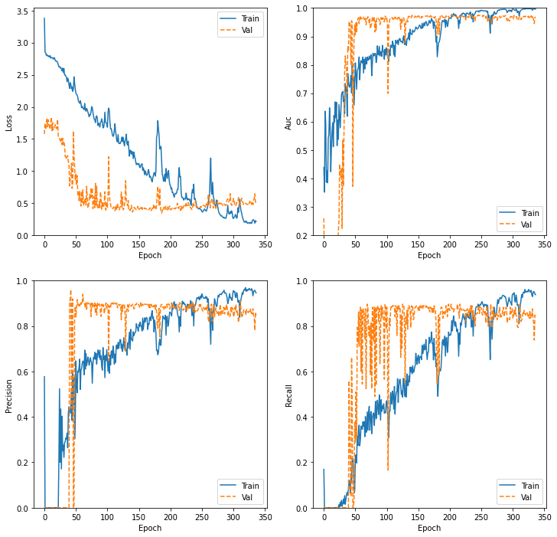

Fig. 45 Gràfiques de pèrdua, AUC, precision i recall per epoch d'entrenament del Fold 7 i model 3-capes tipus monocristal·lí

### FOLD-8

Confusion Matrix

[[40 3 5 11]

[ 4 5 1 2]

[ 1 0 2 2]

[ 1 0 0 30]]

Classification Report

precision recall f1-score support

0.0 0.87 0.68 0.76 59

0.33 0.62 0.42 0.50 12

0.66 0.25 0.40 0.31 5

1.0 0.67 0.97 0.79 31

accuracy 0.72 107

macro avg 0.60 0.62 0.59 107

weighted avg 0.75 0.72 0.72 107

Fig. 46 Matriu de confusió i report de classificació del Fold 8 model 3-capes tipus monocristal·lí

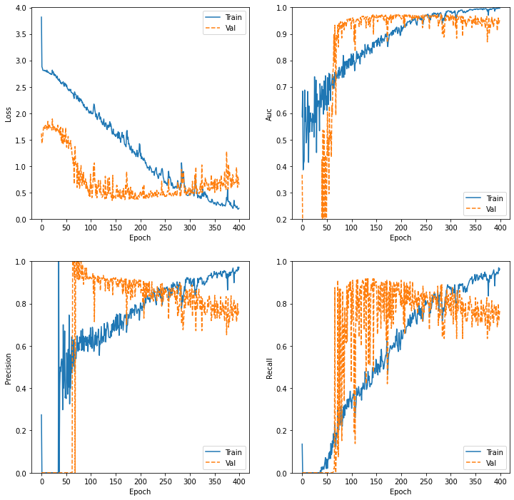

Fig. 47 Gràfiques de pèrdua, AUC, precision i recall per epoch d'entrenament del Fold 8 i model 3-capes tipus monocristal·lí

### FOLD-9

Confusion Matrix

[[53 1 3 2]

[ 5 4 1 1]

[ 4 0 0 2]

[ 5 0 1 25]]

Classification Report

precision recall f1-score support

0.0 0.79 0.90 0.84 59

0.33 0.80 0.36 0.50 11

0.66 0.00 0.00 0.00 6

1.0 0.83 0.81 0.82 31

accuracy 0.77 107

macro avg 0.61 0.52 0.54 107

weighted avg 0.76 0.77 0.75 107

Fig. 48 Matriu de confusió i report de classificació del Fold 9 model 3-capes tipus monocristal·lí

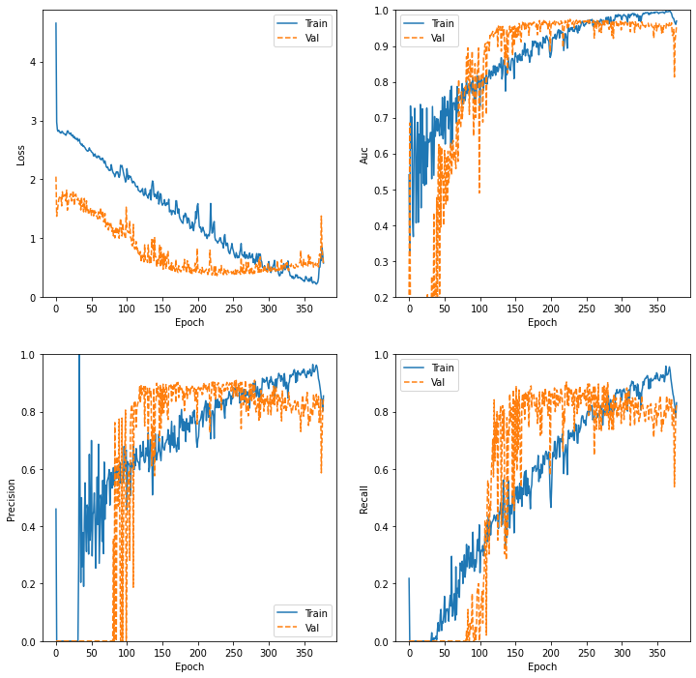

Fig. 49 Gràfiques de pèrdua, AUC, precision i recall per epoch d'entrenament del Fold 9 i model 3-capes tipus monocristal·lí

### FOLD-10

Confusion Matrix

[[25 7 5 22]

[ 2 4 2 3]

[ 0 1 3 2]

[ 1 1 2 27]]

Classification Report

precision recall f1-score support

0.0 0.89 0.42 0.57 59

0.33 0.31 0.36 0.33 11

0.66 0.25 0.50 0.33 6

1.0 0.50 0.87 0.64 31

accuracy 0.55 107

macro avg 0.49 0.54 0.47 107

weighted avg 0.68 0.55 0.55 107

Fig. 50 Matriu de confusió i report de classificació del Fold 10 model 3-capes tipus monocristal·lí

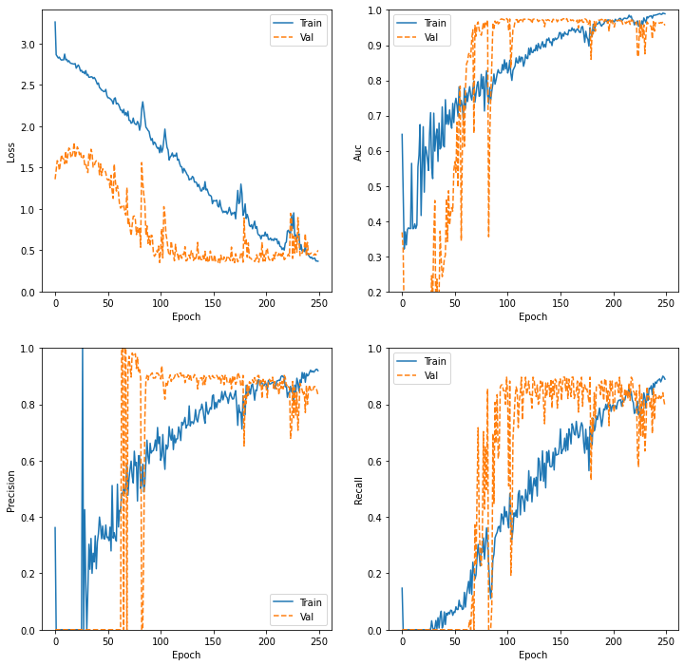

Fig. 51 Gràfiques de pèrdua, AUC, precision i recall per epoch d'entrenament del Fold 10 i model 3-capes tipus monocristal·lí

## K-Folds Transfer Learning monocristal·lí

8249 segons = 2.30 hores

### FOLD-1

Confusion Matrix

[[49 4 1 5]

[ 5 5 0 1]

[ 1 2 2 1]

[ 7 1 0 24]]

Classification Report

precision recall f1-score support

0.0 0.79 0.83 0.81 59

0.33 0.42 0.45 0.43 11

0.66 0.67 0.33 0.44 6

1.0 0.77 0.75 0.76 32

accuracy 0.74 108

macro avg 0.66 0.59 0.61 108

weighted avg 0.74 0.74 0.74 108

Fig. 52 Matriu de confusió i report de classificació del Fold 1 model transfer Learning tipus monocristal·lí

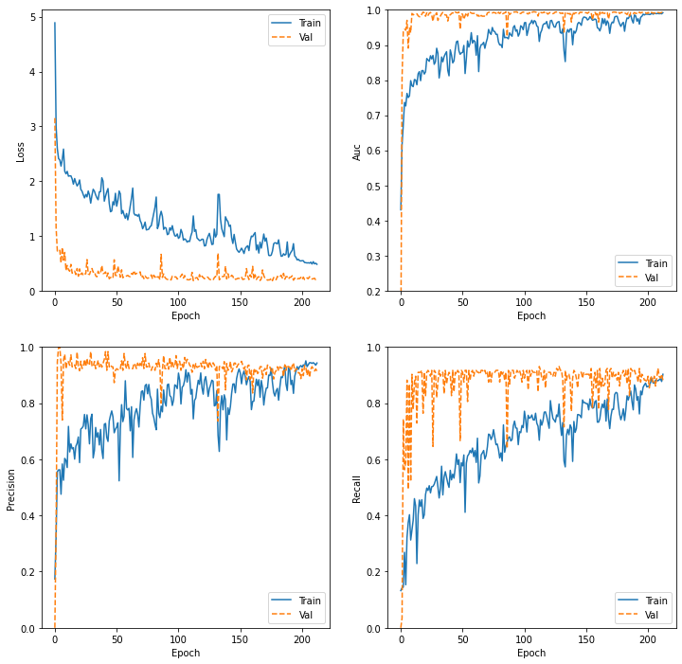

Fig. 53 Gràfiques de pèrdua, AUC, precision i recall per epoch d'entrenament del Fold 1 i model transfer Learning tipus monocristal·lí

### FOLD-2

Confusion Matrix

[[48 3 2 5]

[ 2 9 1 0]

[ 3 0 3 0]

[10 2 0 20]]

Classification Report

precision recall f1-score support

0.0 0.76 0.83 0.79 58

0.33 0.64 0.75 0.69 12

0.66 0.50 0.50 0.50 6

1.0 0.80 0.62 0.70 32

accuracy 0.74 108

macro avg 0.68 0.68 0.67 108

weighted avg 0.75 0.74 0.74 108

Fig. 54 Matriu de confusió i report de classificació del Fold 2 model transfer Learning tipus monocristal·lí

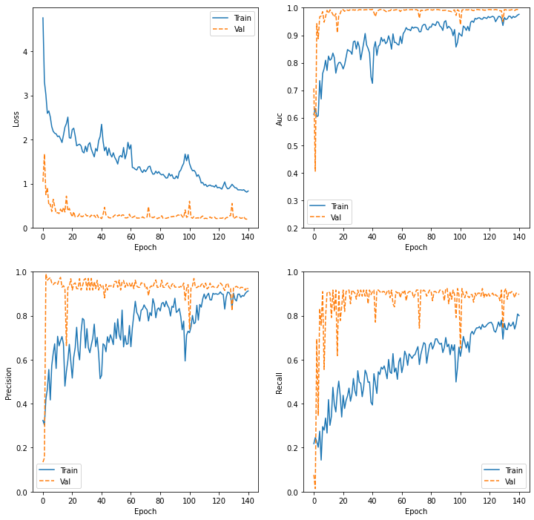

Fig. 55 Gràfiques de pèrdua, AUC, precision i recall per epoch d'entrenament del Fold 2 i model transfer Learning tipus monocristal·lí

### FOLD-3

Confusion Matrix

[[53 2 1 2]

[ 4 6 2 0]

[ 3 1 2 0]

[ 3 1 2 26]]

Classification Report

precision recall f1-score support

0.0 0.84 0.91 0.88 58

0.33 0.60 0.50 0.55 12

0.66 0.29 0.33 0.31 6

1.0 0.93 0.81 0.87 32

accuracy 0.81 108

macro avg 0.66 0.64 0.65 108

weighted avg 0.81 0.81 0.80 108

Fig. 56 Matriu de confusió i report de classificació del Fold 3 model transfer Learning tipus monocristal·lí

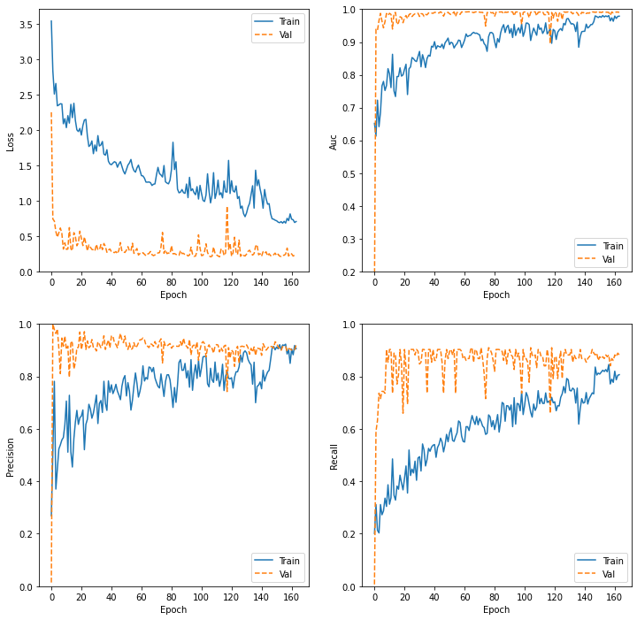

Fig. 57 Gràfiques de pèrdua, AUC, precision i recall per epoch d'entrenament del Fold 3 i model transfer Learning tipus monocristal·lí

### FOLD-4

Confusion Matrix

[[40 6 4 9]

[ 4 5 1 2]

[ 5 0 1 0]

[ 2 0 3 26]]

Classification Report

precision recall f1-score support

0.0 0.78 0.68 0.73 59

0.33 0.45 0.42 0.43 12

0.66 0.11 0.17 0.13 6

1.0 0.70 0.84 0.76 31

accuracy 0.67 108

macro avg 0.51 0.53 0.52 108

weighted avg 0.69 0.67 0.67 108

Fig. 58 Matriu de confusió i report de classificació del Fold 4 model transfer Learning tipus monocristal·lí

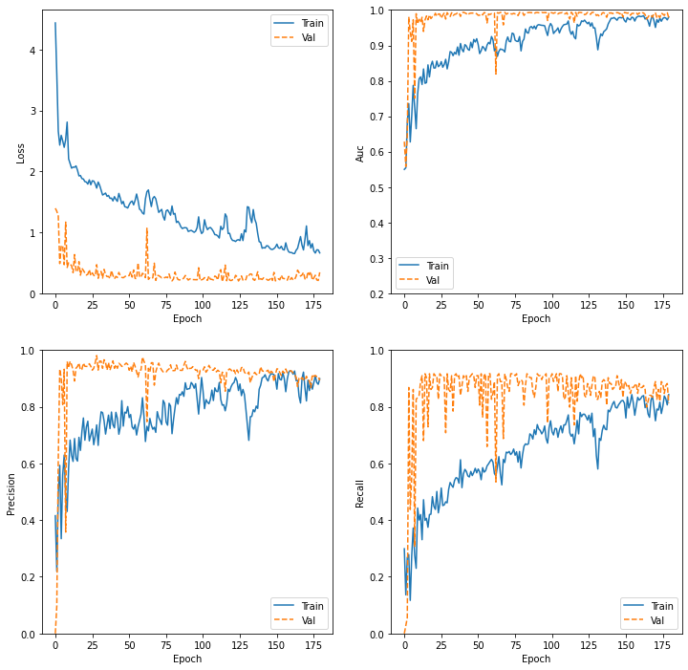

Fig. 59 Gràfiques de pèrdua, AUC, precision i recall per epoch d'entrenament del Fold 4 i model transfer Learning tipus monocristal·lí

### FOLD-5

Confusion Matrix

[[55 4 0 0]

[ 5 7 0 0]

[ 3 1 1 0]

[10 1 0 20]]

Classification Report

precision recall f1-score support

0.0 0.75 0.93 0.83 59

0.33 0.54 0.58 0.56 12

0.66 1.00 0.20 0.33 5

1.0 1.00 0.65 0.78 31

accuracy 0.78 107

macro avg 0.82 0.59 0.63 107

weighted avg 0.81 0.78 0.77 107

Fig. 60 Matriu de confusió i report de classificació del Fold 5 model transfer Learning tipus monocristal·lí

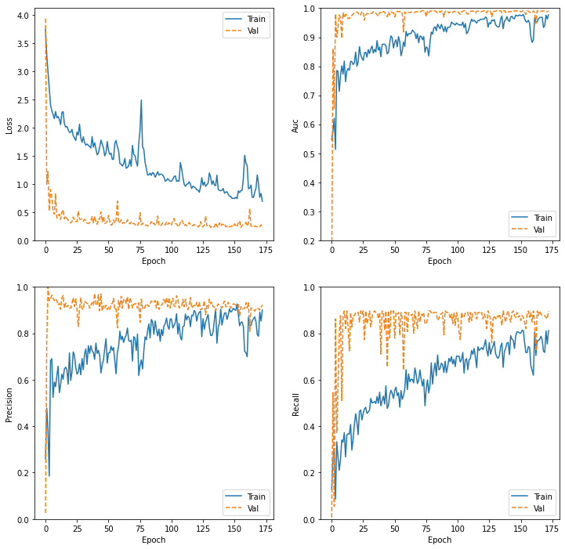

Fig. 61 Gràfiques de pèrdua, AUC, precision i recall per epoch d'entrenament del Fold 5 i model transfer Learning tipus monocristal·lí

### FOLD-6

Confusion Matrix

[[52 1 3 3]

[ 5 6 1 0]

[ 0 2 3 0]

[ 5 1 2 23]]

Classification Report

precision recall f1-score support

0.0 0.84 0.88 0.86 59

0.33 0.60 0.50 0.55 12

0.66 0.33 0.60 0.43 5

1.0 0.88 0.74 0.81 31

accuracy 0.79 107

macro avg 0.66 0.68 0.66 107

weighted avg 0.80 0.79 0.79 107

Fig. 62 Matriu de confusió i report de classificació del Fold 6 model transfer Learning tipus monocristal·lí

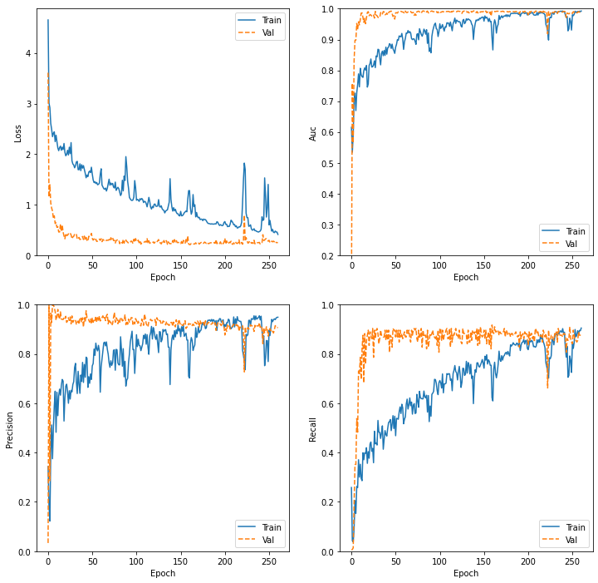

Fig. 63 Gràfiques de pèrdua, AUC, precision i recall per epoch d'entrenament del Fold 6 i model transfer Learning tipus monocristal·lí

### FOLD-7

Confusion Matrix

[[45 6 5 3]

[ 5 5 2 0]

[ 4 1 0 0]

[ 7 0 7 17]]

Classification Report

precision recall f1-score support

0.0 0.74 0.76 0.75 59

0.33 0.42 0.42 0.42 12

0.66 0.00 0.00 0.00 5

1.0 0.85 0.55 0.67 31

accuracy 0.63 107

macro avg 0.50 0.43 0.46 107

weighted avg 0.70 0.63 0.65 107

Fig. 64 Matriu de confusió i report de classificació del Fold 7 model transfer Learning tipus monocristal·lí

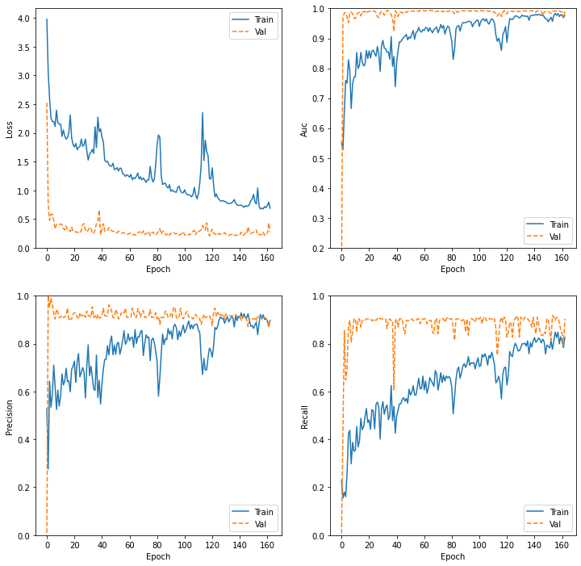

Fig. 65 Gràfiques de pèrdua, AUC, precision i recall per epoch d'entrenament del Fold 7 i model transfer Learning tipus monocristal·lí

### FOLD-8

Confusion Matrix

[[51 1 1 6]

[ 5 6 1 0]

[ 3 1 1 0]

[ 5 0 0 26]]

Classification Report

precision recall f1-score support

0.0 0.80 0.86 0.83 59

0.33 0.75 0.50 0.60 12

0.66 0.33 0.20 0.25 5

1.0 0.81 0.84 0.83 31

accuracy 0.79 107

macro avg 0.67 0.60 0.63 107

weighted avg 0.77 0.79 0.78 107

Fig. 66 Matriu de confusió i report de classificació del Fold 8 model transfer Learning tipus monocristal·lí

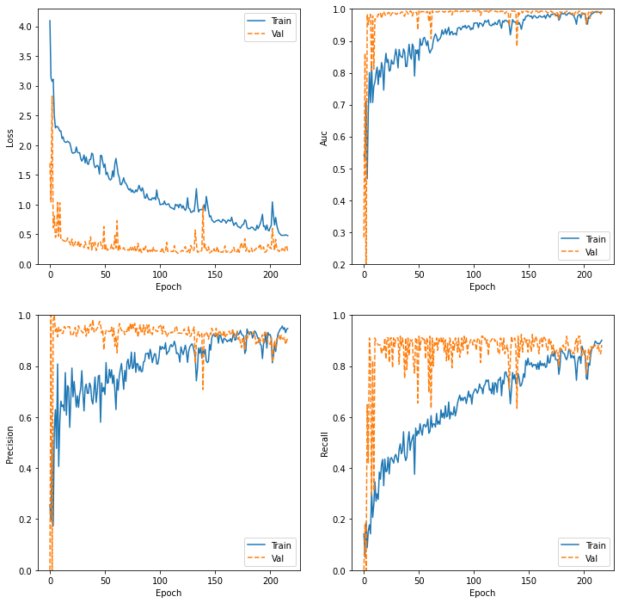

Fig. 67 Gràfiques de pèrdua, AUC, precision i recall per epoch d'entrenament del Fold 8 i model transfer Learning tipus monocristal·lí

### FOLD-9

Confusion Matrix

[[51 3 3 2]

[ 6 4 0 1]

[ 4 1 1 0]

[ 6 1 3 21]]

Classification Report

precision recall f1-score support

0.0 0.76 0.86 0.81 59

0.33 0.44 0.36 0.40 11

0.66 0.14 0.17 0.15 6

1.0 0.88 0.68 0.76 31

accuracy 0.72 107

macro avg 0.56 0.52 0.53 107

weighted avg 0.73 0.72 0.72 107

Fig. 68 Matriu de confusió i report de classificació del Fold 9 model transfer Learning tipus monocristal·lí

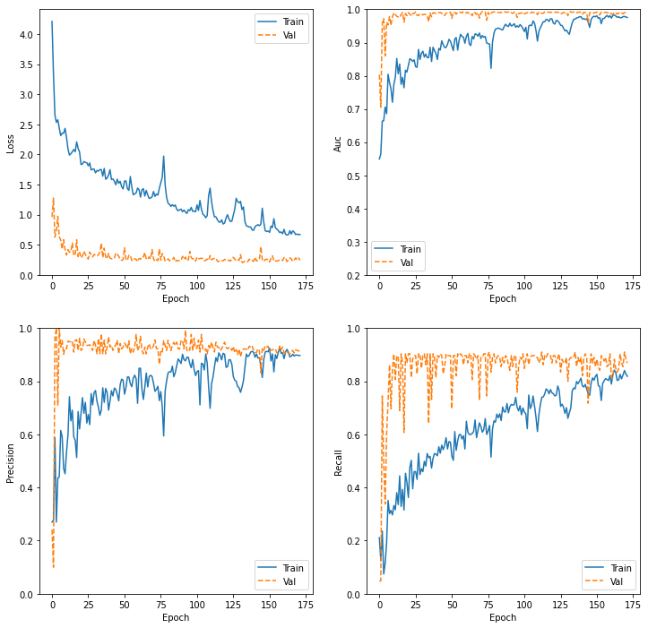

Fig. 69 Gràfiques de pèrdua, AUC, precision i recall per epoch d'entrenament del Fold 9 i model transfer Learning tipus monocristal·lí

### FOLD-10

Confusion Matrix

[[52 2 5 0]

[ 2 3 6 0]

[ 1 1 4 0]

[ 4 1 2 24]]

Classification Report

precision recall f1-score support

0.0 0.88 0.88 0.88 59

0.33 0.43 0.27 0.33 11

0.66 0.24 0.67 0.35 6

1.0 1.00 0.77 0.87 31

accuracy 0.78 107

macro avg 0.64 0.65 0.61 107

weighted avg 0.83 0.78 0.79 107

Fig. 70 Matriu de confusió i report de classificació del Fold 10 model transfer Learning tipus monocristal·lí

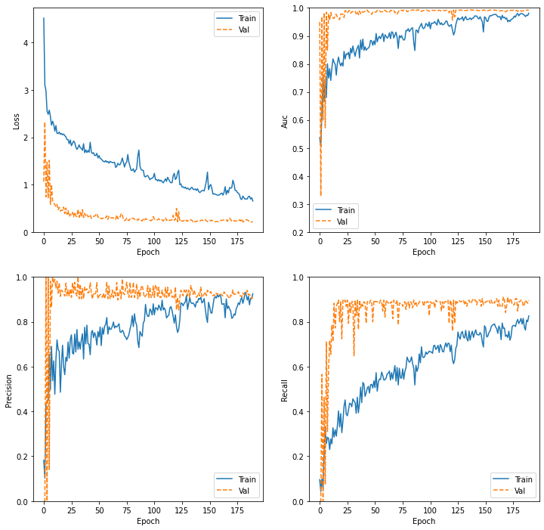

Fig. 71 Gràfiques de pèrdua, AUC, precision i recall per epoch d'entrenament del Fold 10 i model transfer Learning tipus monocristal·lí

## K-Folds 4-capes monocristal·lí

18551 segons = 5.15 hores

### FOLD-1

Confusion Matrix

[[30 11 9 9]

[ 2 5 3 1]

[ 1 1 3 1]

[ 5 2 2 23]]

Classification Report

precision recall f1-score support

0.0 0.79 0.51 0.62 59

0.33 0.26 0.45 0.33 11

0.66 0.18 0.50 0.26 6

1.0 0.68 0.72 0.70 32

accuracy 0.56 108

macro avg 0.48 0.55 0.48 108

weighted avg 0.67 0.56 0.59 108

Fig. 72 Matriu de confusió i report de classificació del Fold 1 model 4-capes tipus monocristal·lí

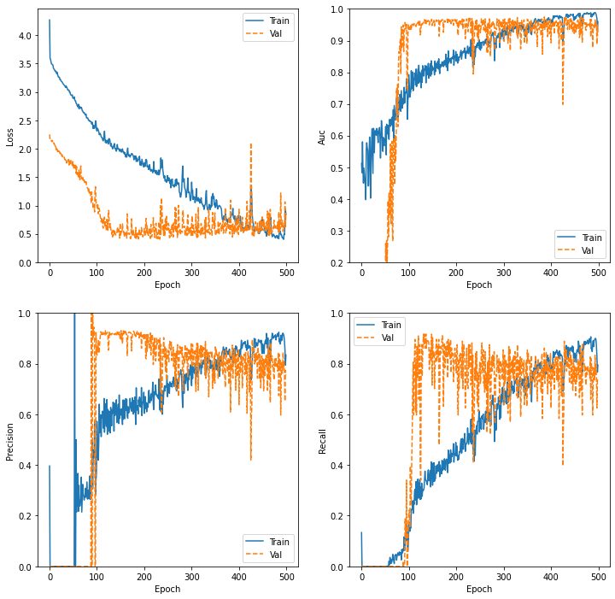

Fig. 73 Gràfiques de pèrdua, AUC, precision i recall per epoch d'entrenament del Fold 1 i model 4-capes tipus monocristal·lí

### FOLD-2

Confusion Matrix

[[34 9 8 7]

[ 3 7 2 0]

[ 1 0 4 1]

[ 7 3 1 21]]

Classification Report

precision recall f1-score support

0.0 0.76 0.59 0.66 58

0.33 0.37 0.58 0.45 12

0.66 0.27 0.67 0.38 6

1.0 0.72 0.66 0.69 32

accuracy 0.61 108

macro avg 0.53 0.62 0.55 108

weighted avg 0.68 0.61 0.63 108

Fig. 74 Matriu de confusió i report de classificació del Fold 2 model 4-capes tipus monocristal·lí

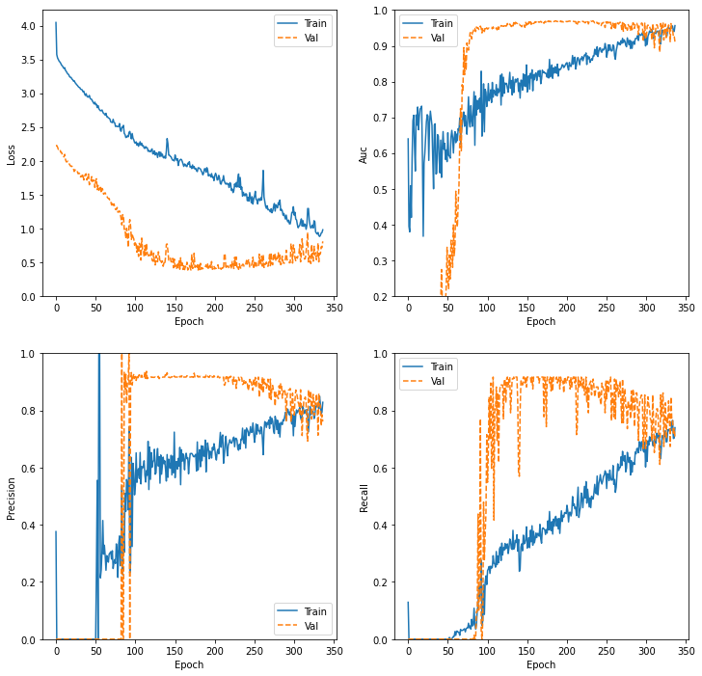

Fig. 75 Gràfiques de pèrdua, AUC, precision i recall per epoch d'entrenament del Fold 2 i model 4-capes tipus monocristal·lí

### FOLD-3

Confusion Matrix

[[39 10 2 7]

[ 1 7 2 2]

[ 2 1 3 0]

[ 4 2 2 24]]

Classification Report

precision recall f1-score support

0.0 0.85 0.67 0.75 58

0.33 0.35 0.58 0.44 12

0.66 0.33 0.50 0.40 6

1.0 0.73 0.75 0.74 32

accuracy 0.68 108

macro avg 0.56 0.63 0.58 108

weighted avg 0.73 0.68 0.69 108

Fig. 76 Matriu de confusió i report de classificació del Fold 3 model 4-capes tipus monocristal·lí

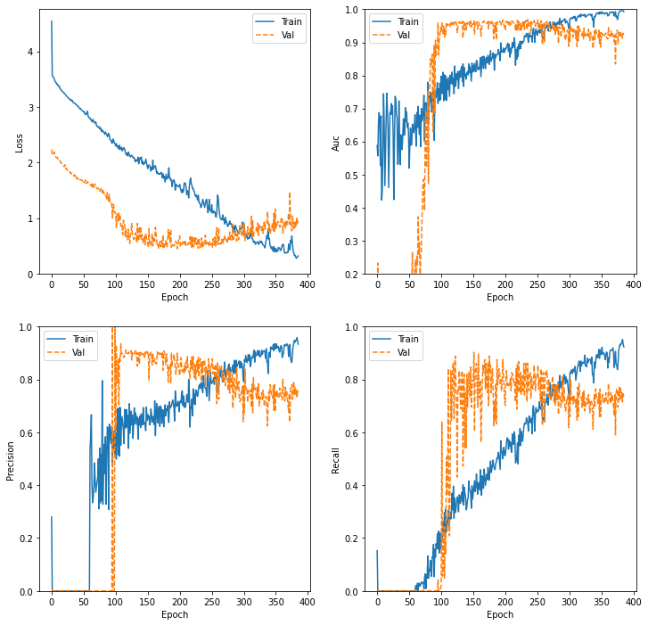

Fig. 77 Gràfiques de pèrdua, AUC, precision i recall per epoch d'entrenament del Fold 3 i model 4-capes tipus monocristal·lí

### FOLD-4

Confusion Matrix

[[39 8 5 7]

[ 5 6 1 0]

[ 4 0 1 1]

[ 3 0 3 25]]

Classification Report

precision recall f1-score support

0.0 0.76 0.66 0.71 59

0.33 0.43 0.50 0.46 12

0.66 0.10 0.17 0.12 6

1.0 0.76 0.81 0.78 31

accuracy 0.66 108

macro avg 0.51 0.53 0.52 108

weighted avg 0.69 0.66 0.67 108

Fig. 78 Matriu de confusió i report de classificació del Fold 4 model 4-capes tipus monocristal·lí

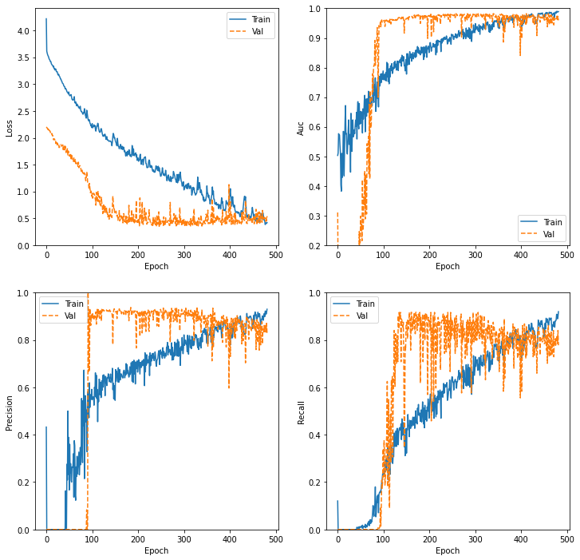

Fig. 79 Gràfiques de pèrdua, AUC, precision i recall per epoch d'entrenament del Fold 4 i model 4-capes tipus monocristal·lí

### FOLD-5

Confusion Matrix

[[47 6 2 4]

[ 5 6 1 0]

[ 3 2 0 0]

[ 6 0 2 23]]

Classification Report

precision recall f1-score support

0.0 0.77 0.80 0.78 59

0.33 0.43 0.50 0.46 12

0.66 0.00 0.00 0.00 5

1.0 0.85 0.74 0.79 31

accuracy 0.71 107

macro avg 0.51 0.51 0.51 107

weighted avg 0.72 0.71 0.71 107

Fig. 80 Matriu de confusió i report de classificació del Fold 5 model 4-capes tipus monocristal·lí

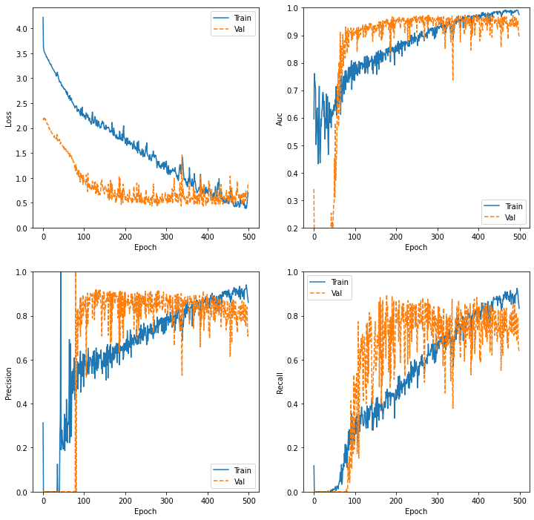

Fig. 81 Gràfiques de pèrdua, AUC, precision i recall per epoch d'entrenament del Fold 5 i model 4-capes tipus monocristal·lí

### FOLD-6

Confusion Matrix

[[35 12 6 6]

[ 2 9 1 0]

[ 0 3 2 0]

[ 4 1 2 24]]

Classification Report

precision recall f1-score support

0.0 0.85 0.59 0.70 59

0.33 0.36 0.75 0.49 12

0.66 0.18 0.40 0.25 5

1.0 0.80 0.77 0.79 31

accuracy 0.65 107

macro avg 0.55 0.63 0.56 107

weighted avg 0.75 0.65 0.68 107

Fig. 82 Matriu de confusió i report de classificació del Fold 6 model 4-capes tipus monocristal·lí

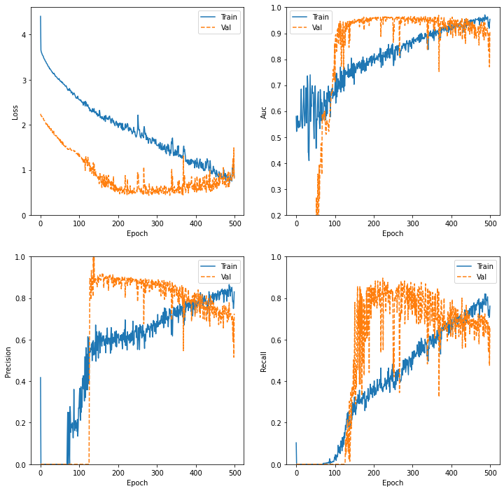

Fig. 83 Gràfiques de pèrdua, AUC, precision i recall per epoch d'entrenament del Fold 6 i model 4-capes tipus monocristal·lí

### FOLD-7

Confusion Matrix

[[24 6 19 10]

[ 4 3 3 2]

[ 1 1 0 3]

[ 8 2 2 19]]

Classification Report

precision recall f1-score support

0.0 0.65 0.41 0.50 59

0.33 0.25 0.25 0.25 12

0.66 0.00 0.00 0.00 5

1.0 0.56 0.61 0.58 31

accuracy 0.43 107

macro avg 0.36 0.32 0.33 107

weighted avg 0.55 0.43 0.47 107

Fig. 84 Matriu de confusió i report de classificació del Fold 7 model 4-capes tipus monocristal·lí

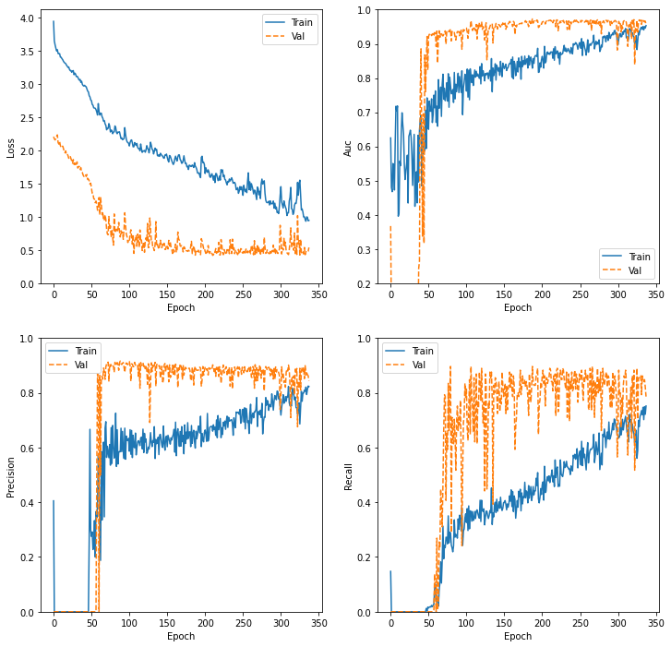

Fig. 85 Gràfiques de pèrdua, AUC, precision i recall per epoch d'entrenament del Fold 7 i model 4-capes tipus monocristal·lí

### FOLD-8

Confusion Matrix

[[30 11 6 12]

[ 2 7 2 1]

[ 1 1 2 1]

[ 3 2 2 24]]

Classification Report

precision recall f1-score support

0.0 0.83 0.51 0.63 59

0.33 0.33 0.58 0.42 12

0.66 0.17 0.40 0.24 5

1.0 0.63 0.77 0.70 31

accuracy 0.59 107

macro avg 0.49 0.57 0.50 107

weighted avg 0.69 0.59 0.61 107

Fig. 86 Matriu de confusió i report de classificació del Fold 8 model 4-capes tipus monocristal·lí

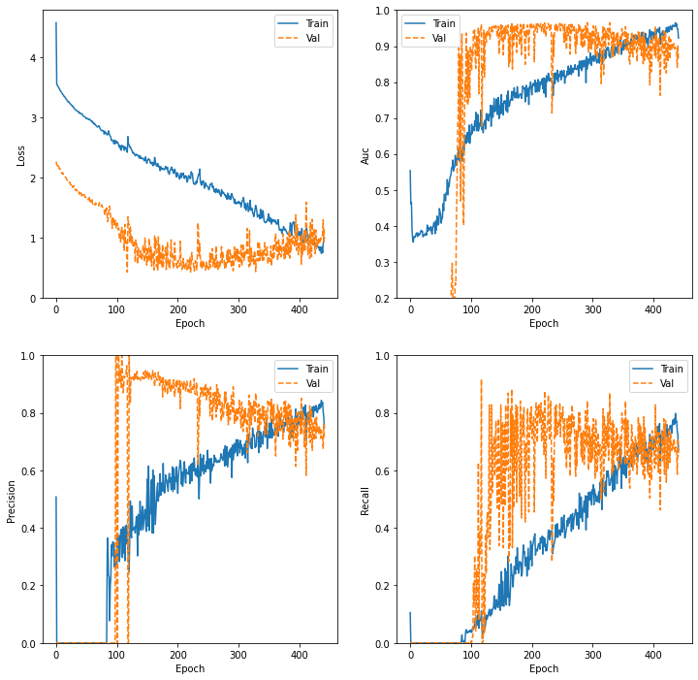

Fig. 87 Gràfiques de pèrdua, AUC, precision i recall per epoch d'entrenament del Fold 8 i model 4-capes tipus monocristal·lí

### FOLD-9

Confusion Matrix

[[48 7 2 2]

[ 5 5 0 1]

[ 3 1 1 1]

[ 7 1 0 23]]

Classification Report

precision recall f1-score support

0.0 0.76 0.81 0.79 59

0.33 0.36 0.45 0.40 11

0.66 0.33 0.17 0.22 6

1.0 0.85 0.74 0.79 31

accuracy 0.72 107

macro avg 0.58 0.54 0.55 107

weighted avg 0.72 0.72 0.72 107

Fig. 88 Matriu de confusió i report de classificació del Fold 9 model 4-capes tipus monocristal·lí

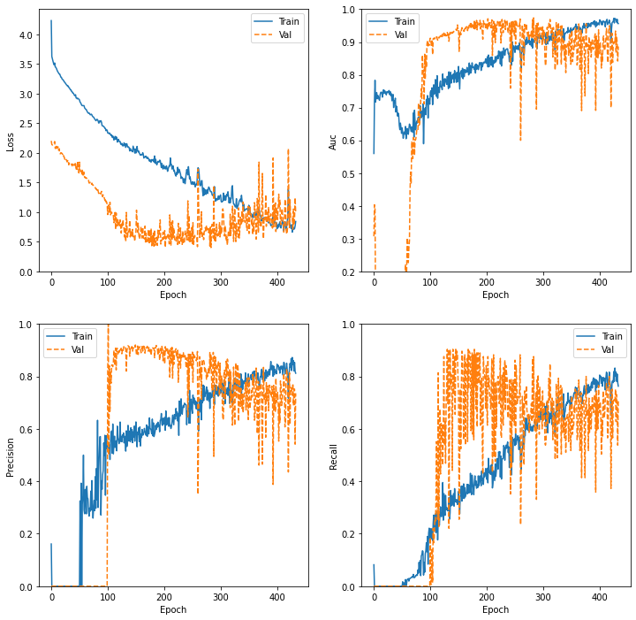

Fig. 89 Gràfiques de pèrdua, AUC, precision i recall per epoch d'entrenament del Fold 9 i model 4-capes tipus monocristal·lí

### FOLD-10

Confusion Matrix

[[33 2 16 8]

[ 4 3 3 1]

[ 0 1 2 3]

[ 1 1 2 27]]

Classification Report

precision recall f1-score support

0.0 0.87 0.56 0.68 59

0.33 0.43 0.27 0.33 11

0.66 0.09 0.33 0.14 6

1.0 0.69 0.87 0.77 31

accuracy 0.61 107

macro avg 0.52 0.51 0.48 107

weighted avg 0.73 0.61 0.64 107

Fig. 90 Matriu de confusió i report de classificació del Fold 10 model 4-capes tipus monocristal·lí

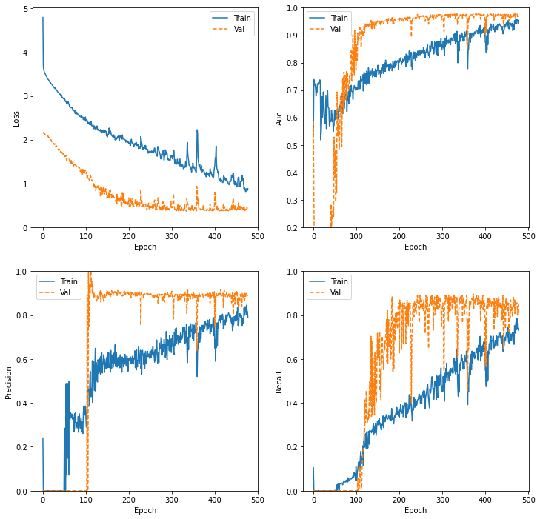

Fig. 91 Gràfiques de pèrdua, AUC, precision i recall per epoch d'entrenament del Fold 10 i model 4-capes tipus monocristal·lí

## K-Folds Transfer policristal·lí L2=0.001

### FOLD-1

Confusion Matrix

[[84 2 1 5]

[10 6 0 1]

[ 3 1 1 0]

[12 2 0 27]]

Classification Report

precision recall f1-score support

0.0 0.77 0.91 0.84 92

0.33 0.55 0.35 0.43 17

0.66 0.50 0.20 0.29 5

1.0 0.82 0.66 0.73 41

accuracy 0.76 155

macro avg 0.66 0.53 0.57 155

weighted avg 0.75 0.76 0.75 155

Fig. 92 Matriu de confusió i report de classificació del Fold 1 model transfer learning v1 tipus policristal·lí

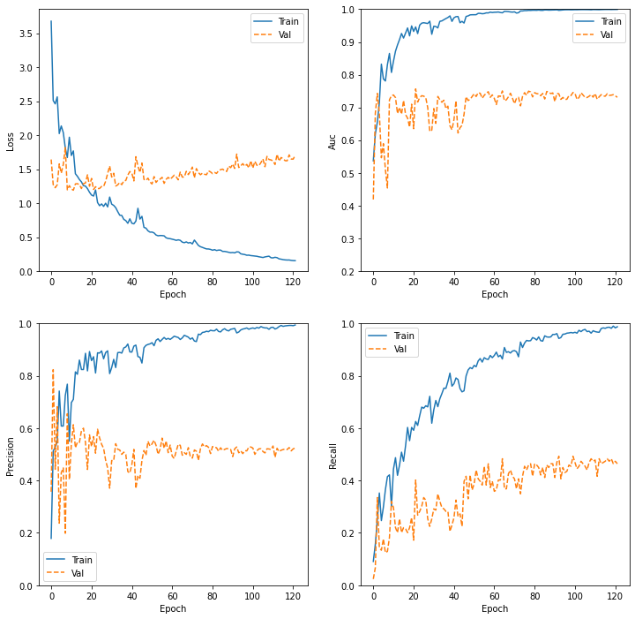

Fig. 93 Gràfiques de pèrdua, AUC, precision i recall per epoch d'entrenament del Fold 1 i model transfer learning v1 tipus policristal·lí

### FOLD-2

Confusion Matrix

[[78 6 0 8]

[ 5 11 0 1]

[ 3 1 0 1]

[13 0 0 28]]

Classification Report

precision recall f1-score support

0.0 0.79 0.85 0.82 92

0.33 0.61 0.65 0.63 17

0.66 0.00 0.00 0.00 5

1.0 0.74 0.68 0.71 41

accuracy 0.75 155

macro avg 0.53 0.54 0.54 155

weighted avg 0.73 0.75 0.74 155

Fig. 94 Matriu de confusió i report de classificació del Fold 2 model transfer learning v1 tipus policristal·lí

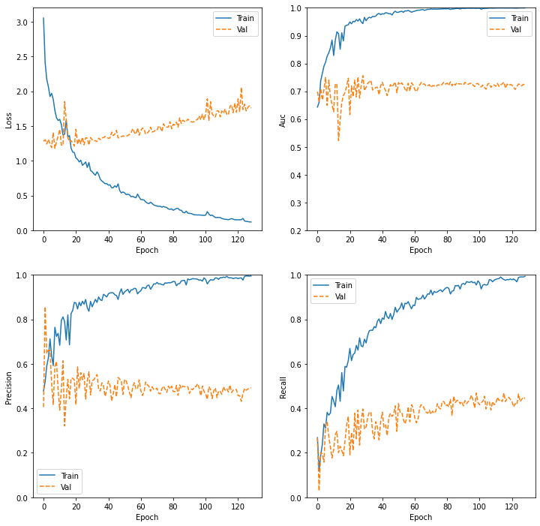

Fig. 95 Gràfiques de pèrdua, AUC, precision i recall per epoch d'entrenament del Fold 2 i model transfer learning v1 tipus policristal·lí

### FOLD-3

Confusion Matrix

[[81 5 0 6]

[12 5 0 1]

[ 3 0 0 2]

[19 0 0 21]]

Classification Report

precision recall f1-score support

0.0 0.70 0.88 0.78 92

0.33 0.50 0.28 0.36 18

0.66 0.00 0.00 0.00 5

1.0 0.70 0.53 0.60 40

accuracy 0.69 155

macro avg 0.48 0.42 0.43 155

weighted avg 0.66 0.69 0.66 155

Fig. 96 Matriu de confusió i report de classificació del Fold 3 model transfer learning v1 tipus policristal·lí

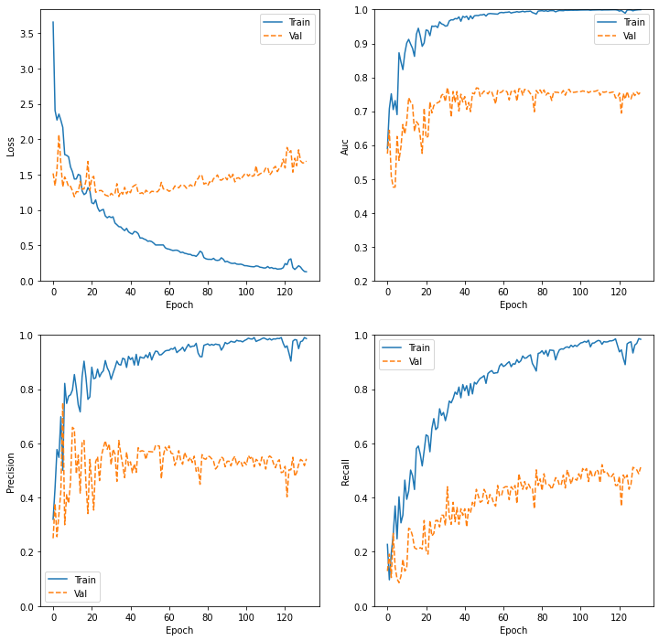

Fig. 97 Gràfiques de pèrdua, AUC, precision i recall per epoch d'entrenament del Fold 3 i model transfer learning v1 tipus policristal·lí

### FOLD-4

Confusion Matrix

[[79 3 0 10]

[14 3 0 1]

[ 2 0 0 3]

[18 0 1 21]]

Classification Report

precision recall f1-score support

0.0 0.70 0.86 0.77 92

0.33 0.50 0.17 0.25 18

0.66 0.00 0.00 0.00 5

1.0 0.60 0.53 0.56 40

accuracy 0.66 155

macro avg 0.45 0.39 0.40 155

weighted avg 0.63 0.66 0.63 155

Fig. 98 Matriu de confusió i report de classificació del Fold 4 model transfer learning v1 tipus policristal·lí

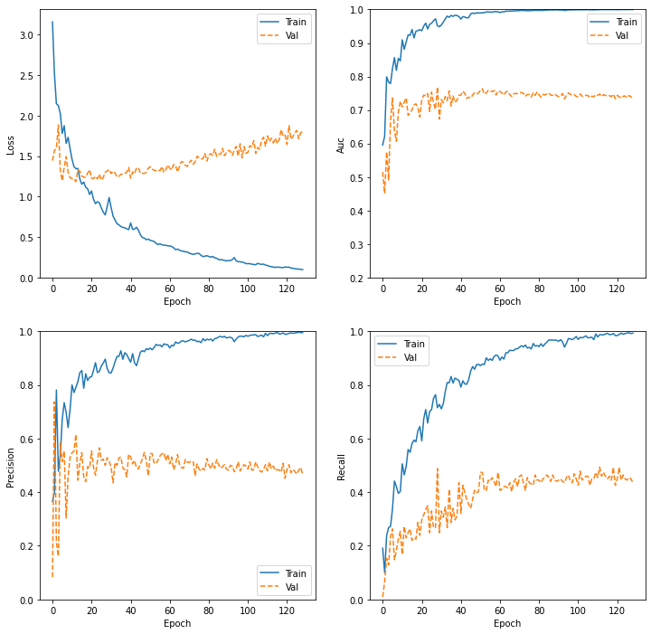

Fig. 99 Gràfiques de pèrdua, AUC, precision i recall per epoch d'entrenament del Fold 4 i model transfer learning v1 tipus policristal·lí

### FOLD-5

Confusion Matrix

[[77 4 0 11]

[ 7 6 0 5]

[ 4 0 0 1]

[ 9 0 0 31]]

Classification Report

precision recall f1-score support

0.0 0.79 0.84 0.81 92

0.33 0.60 0.33 0.43 18

0.66 0.00 0.00 0.00 5

1.0 0.65 0.78 0.70 40

accuracy 0.74 155

macro avg 0.51 0.49 0.49 155

weighted avg 0.71 0.74 0.72 155

Fig. 100 Matriu de confusió i report de classificació del Fold 5 model transfer learning v1 tipus policristal·lí

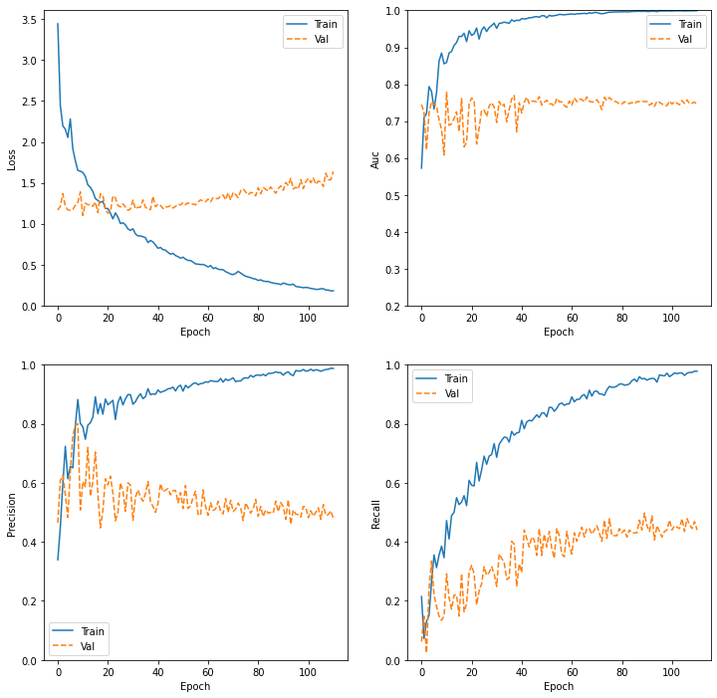

Fig. 101 Gràfiques de pèrdua, AUC, precision i recall per epoch d'entrenament del Fold 5 i model transfer learning v1 tipus policristal·lí

### FOLD-6

Confusion Matrix

[[78 2 2 10]

[ 5 10 0 3]

[ 2 0 0 3]

[ 9 0 0 31]]

Classification Report

precision recall f1-score support

0.0 0.83 0.85 0.84 92

0.33 0.83 0.56 0.67 18

0.66 0.00 0.00 0.00 5

1.0 0.66 0.78 0.71 40

accuracy 0.77 155

macro avg 0.58 0.54 0.55 155

weighted avg 0.76 0.77 0.76 155

Fig. 102 Matriu de confusió i report de classificació del Fold 6 model transfer learning v1 tipus policristal·lí

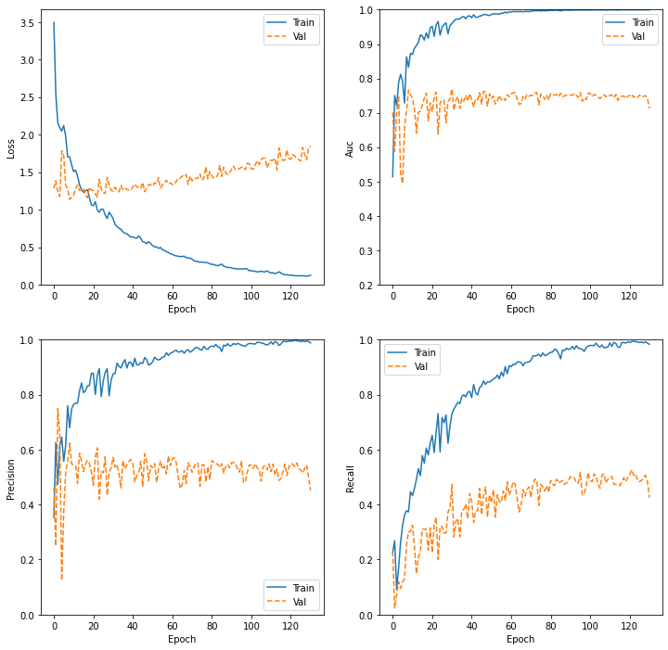

Fig. 103 Gràfiques de pèrdua, AUC, precision i recall per epoch d'entrenament del Fold 6 i model transfer learning v1 tipus policristal·lí

### FOLD-7

Confusion Matrix

[[78 6 0 8]

[11 6 0 1]

[ 4 1 0 0]

[11 1 1 27]]

Classification Report

precision recall f1-score support

0.0 0.75 0.85 0.80 92

0.33 0.43 0.33 0.38 18

0.66 0.00 0.00 0.00 5

1.0 0.75 0.68 0.71 40

accuracy 0.72 155

macro avg 0.48 0.46 0.47 155

weighted avg 0.69 0.72 0.70 155

Fig. 104 Matriu de confusió i report de classificació del Fold 7 model transfer learning v1 tipus policristal·lí

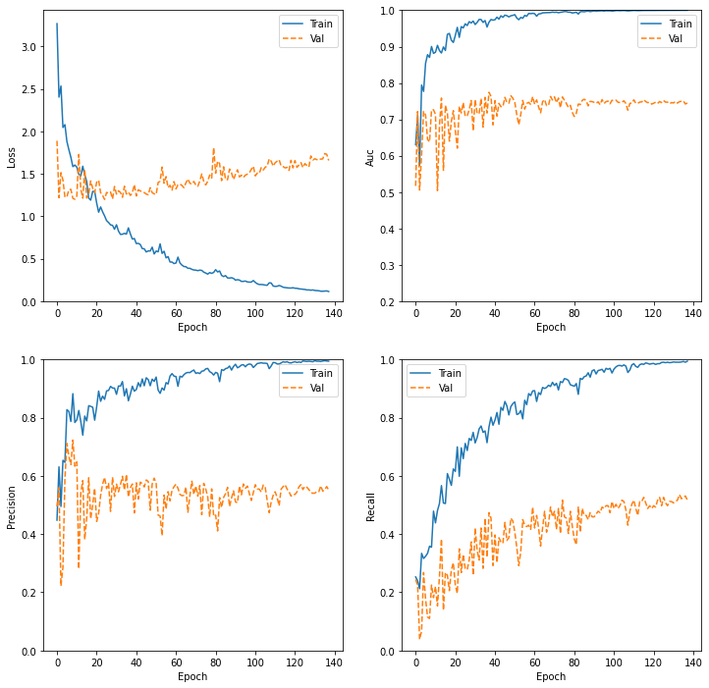

Fig. 105 Gràfiques de pèrdua, AUC, precision i recall per epoch d'entrenament del Fold 7 i model transfer learning v1 tipus policristal·lí

### FOLD-8

Confusion Matrix

[[70 5 1 16]

[ 8 7 0 3]

[ 2 0 0 3]

[ 7 0 0 33]]

Classification Report

precision recall f1-score support

0.0 0.80 0.76 0.78 92

0.33 0.58 0.39 0.47 18

0.66 0.00 0.00 0.00 5

1.0 0.60 0.82 0.69 40

accuracy 0.71 155

macro avg 0.50 0.49 0.49 155

weighted avg 0.70 0.71 0.70 155

Fig. 106 Matriu de confusió i report de classificació del Fold 8 model transfer learning v1 tipus policristal·lí

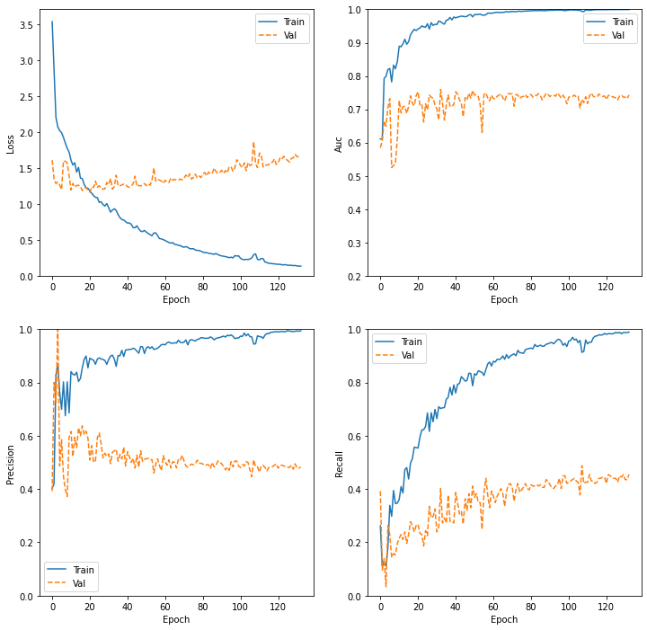

Fig. 107 Gràfiques de pèrdua, AUC, precision i recall per epoch d'entrenament del Fold 8 i model transfer learning v1 tipus policristal·lí

### FOLD-9

Confusion Matrix

[[70 5 1 16]

[ 8 7 0 3]

[ 2 0 0 3]

[ 7 0 0 33]]

Classification Report

precision recall f1-score support

0.0 0.80 0.76 0.78 92

0.33 0.58 0.39 0.47 18

0.66 0.00 0.00 0.00 5

1.0 0.60 0.82 0.69 40

accuracy 0.71 155

macro avg 0.50 0.49 0.49 155

weighted avg 0.70 0.71 0.70 155

Fig. 108 Matriu de confusió i report de classificació del Fold 9 model transfer learning v1 tipus policristal·lí

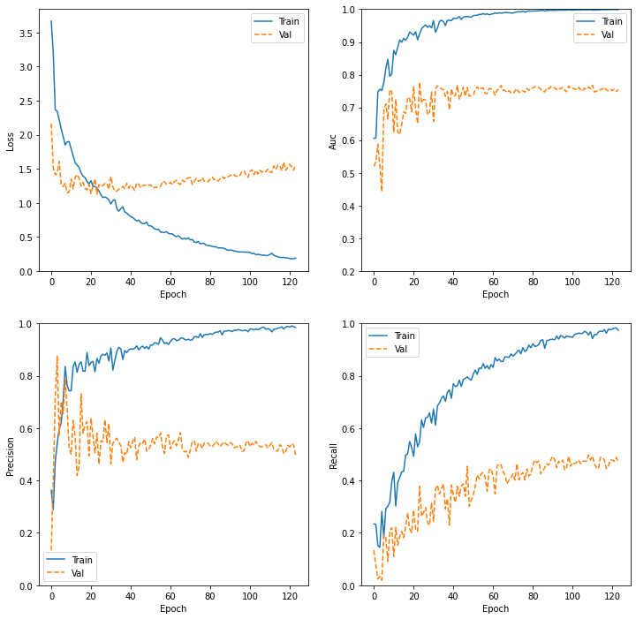

Fig. 109 Gràfiques de pèrdua, AUC, precision i recall per epoch d'entrenament del Fold 9 i model transfer learning v1 tipus policristal·lí

### FOLD-10

Confusion Matrix

[[68 2 0 22]

[ 9 6 0 3]

[ 5 0 0 0]

[10 1 0 29]]

Classification Report

precision recall f1-score support

0.0 0.74 0.74 0.74 92

0.33 0.67 0.33 0.44 18

0.66 0.00 0.00 0.00 5

1.0 0.54 0.72 0.62 40

accuracy 0.66 155

macro avg 0.49 0.45 0.45 155

weighted avg 0.65 0.66 0.65 155

Fig. 110 Matriu de confusió i report de classificació del Fold 10 model transfer learning v1 tipus policristal·lí

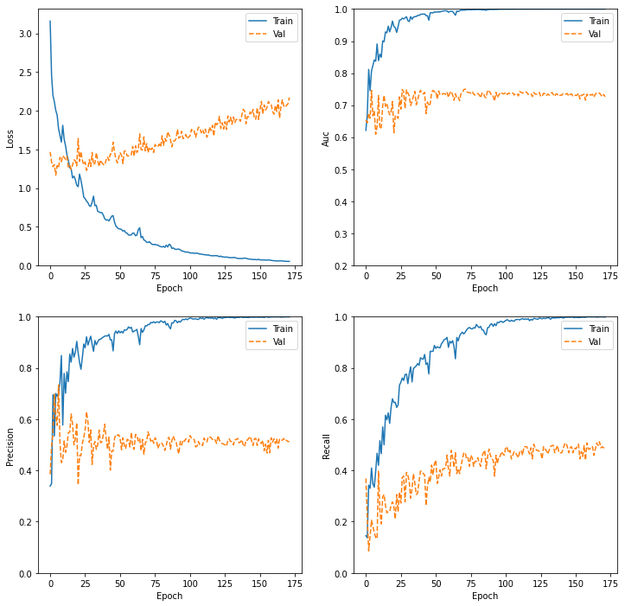

Fig. 111 Gràfiques de pèrdua, AUC, precision i recall per epoch d'entrenament del Fold 10 i model transfer learning v1 tipus policristal·lí

## K-Folds Transfer policristal·lí L2=0.1

4690 segons = 1,30 hores

### FOLD-1

Confusion Matrix

[[88 1 0 3]

[11 6 0 0]

[ 3 2 0 0]

[18 1 0 22]]

Classification Report

precision recall f1-score support

0.0 0.73 0.96 0.83 92

0.33 0.60 0.35 0.44 17

0.66 0.00 0.00 0.00 5

1.0 0.88 0.54 0.67 41

accuracy 0.75 155

macro avg 0.55 0.46 0.49 155

weighted avg 0.73 0.75 0.72 155

Fig. 112 Matriu de confusió i report de classificació del Fold 1 model transfer learning v2 tipus policristal·lí

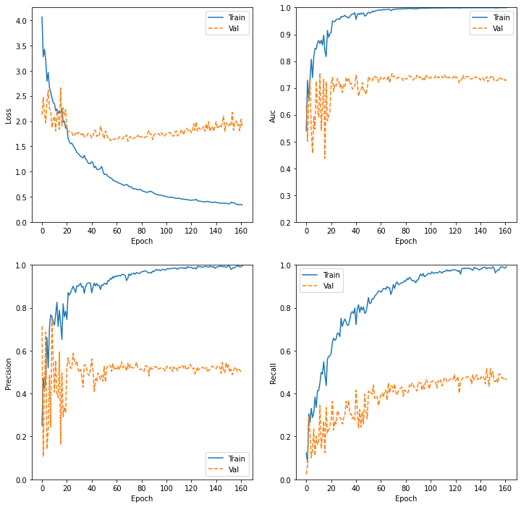

Fig. 113 Gràfiques de pèrdua, AUC, precision i recall per epoch d'entrenament del Fold 1 i model transfer learning v2 tipus policristal·lí

### FOLD-2

Confusion Matrix

[[70 4 0 18]

[ 5 10 0 2]

[ 2 1 1 1]

[ 9 0 0 32]]

Classification Report

precision recall f1-score support

0.0 0.81 0.76 0.79 92

0.33 0.67 0.59 0.62 17

0.66 1.00 0.20 0.33 5

1.0 0.60 0.78 0.68 41

accuracy 0.73 155

macro avg 0.77 0.58 0.61 155

weighted avg 0.75 0.73 0.73 155

Fig. 114 Matriu de confusió i report de classificació del Fold 2 model transfer learning v2 tipus policristal·lí

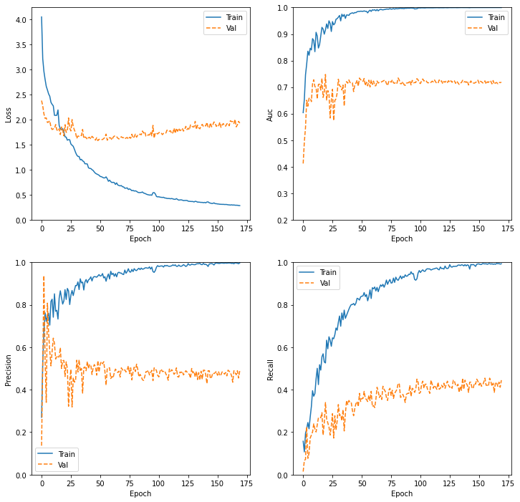

Fig. 115 Gràfiques de pèrdua, AUC, precision i recall per epoch d'entrenament del Fold 2 i model transfer learning v2 tipus policristal·lí

### FOLD-3

Confusion Matrix

[[70 4 0 18]

[ 5 10 0 2]

[ 2 1 1 1]

[ 9 0 0 32]]

Classification Report

precision recall f1-score support

0.0 0.81 0.76 0.79 92

0.33 0.67 0.59 0.62 17

0.66 1.00 0.20 0.33 5

1.0 0.60 0.78 0.68 41

accuracy 0.73 155

macro avg 0.77 0.58 0.61 155

weighted avg 0.75 0.73 0.73 155

Fig. 116 Matriu de confusió i report de classificació del Fold 3 model transfer learning v2 tipus policristal·lí

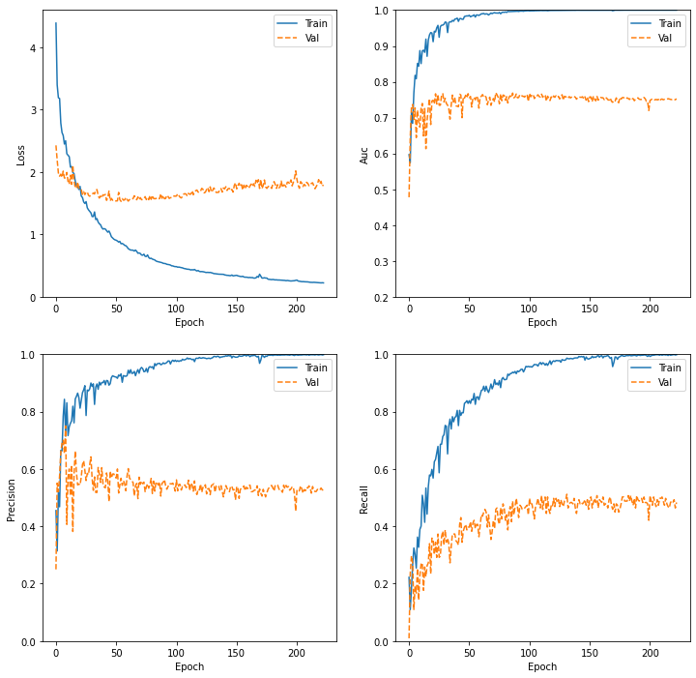

Fig. 117 Gràfiques de pèrdua, AUC, precision i recall per epoch d'entrenament del Fold 3 i model transfer learning v2 tipus policristal·lí

### FOLD-4

Confusion Matrix

[[32 28 0 32]

[ 5 6 0 7]

[ 1 1 0 3]

[ 4 2 1 33]]

Classification Report

precision recall f1-score support

0.0 0.76 0.35 0.48 92

0.33 0.16 0.33 0.22 18

0.66 0.00 0.00 0.00 5

1.0 0.44 0.82 0.57 40

accuracy 0.46 155

macro avg 0.34 0.38 0.32 155

weighted avg 0.58 0.46 0.46 155

Fig. 118 Matriu de confusió i report de classificació del Fold 4 model transfer learning v2 tipus policristal·lí

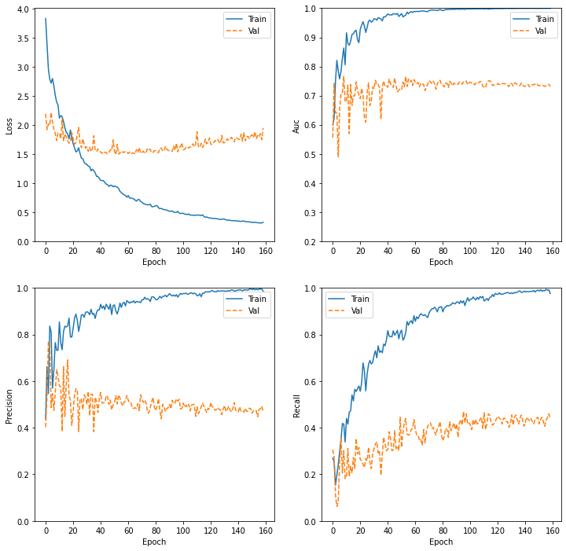

Fig. 119 Gràfiques de pèrdua, AUC, precision i recall per epoch d'entrenament del Fold 4 i model transfer learning v2 tipus policristal·lí

### FOLD-5

Confusion Matrix

[[79 8 0 5]

[ 7 5 1 5]

[ 4 0 0 1]

[12 0 0 28]]

Classification Report

precision recall f1-score support

0.0 0.77 0.86 0.81 92

0.33 0.38 0.28 0.32 18

0.66 0.00 0.00 0.00 5

1.0 0.72 0.70 0.71 40

accuracy 0.72 155

macro avg 0.47 0.46 0.46 155

weighted avg 0.69 0.72 0.70 155

Fig. 120 Matriu de confusió i report de classificació del Fold 5 model transfer learning v2 tipus policristal·lí

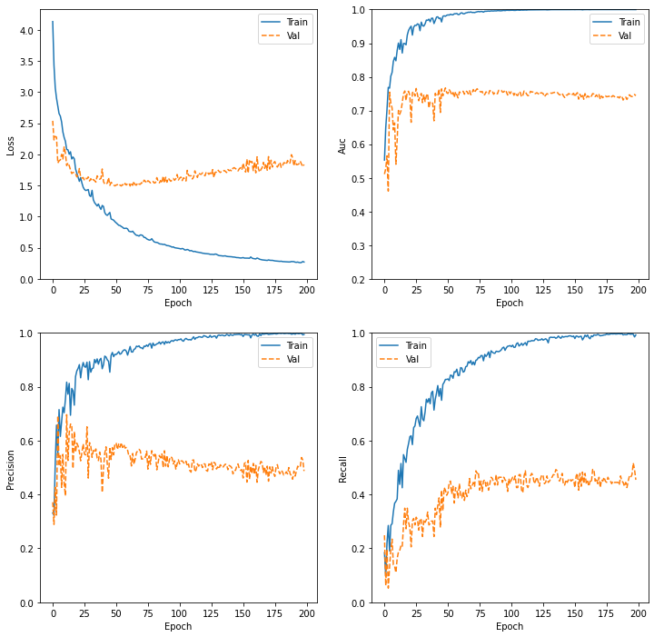

Fig. 121 Gràfiques de pèrdua, AUC, precision i recall per epoch d'entrenament del Fold 5 i model transfer learning v2 tipus policristal·lí

### FOLD-6

Confusion Matrix

[[74 5 2 11]

[ 4 11 0 3]

[ 2 0 0 3]

[ 9 0 0 31]]

Classification Report

precision recall f1-score support

0.0 0.83 0.80 0.82 92

0.33 0.69 0.61 0.65 18

0.66 0.00 0.00 0.00 5

1.0 0.65 0.78 0.70 40

accuracy 0.75 155

macro avg 0.54 0.55 0.54 155

weighted avg 0.74 0.75 0.74 155

Fig. 122 Matriu de confusió i report de classificació del Fold 6 model transfer learning v2 tipus policristal·lí

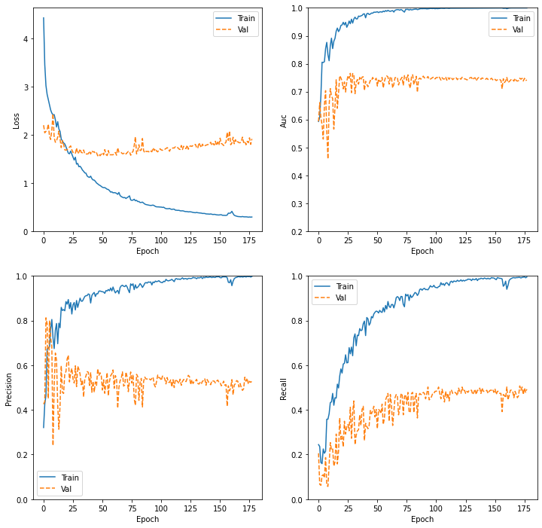

Fig. 123 Gràfiques de pèrdua, AUC, precision i recall per epoch d'entrenament del Fold 6 i model transfer learning v2 tipus policristal·lí

### FOLD-7

Confusion Matrix

[[75 5 1 11]

[ 9 6 2 1]

[ 4 0 0 1]

[10 1 1 28]]

Classification Report

precision recall f1-score support

0.0 0.77 0.82 0.79 92

0.33 0.50 0.33 0.40 18

0.66 0.00 0.00 0.00 5

1.0 0.68 0.70 0.69 40

accuracy 0.70 155

macro avg 0.49 0.46 0.47 155

weighted avg 0.69 0.70 0.69 155

Fig. 124 Matriu de confusió i report de classificació del Fold 6 model transfer learning v2 tipus policristal·lí

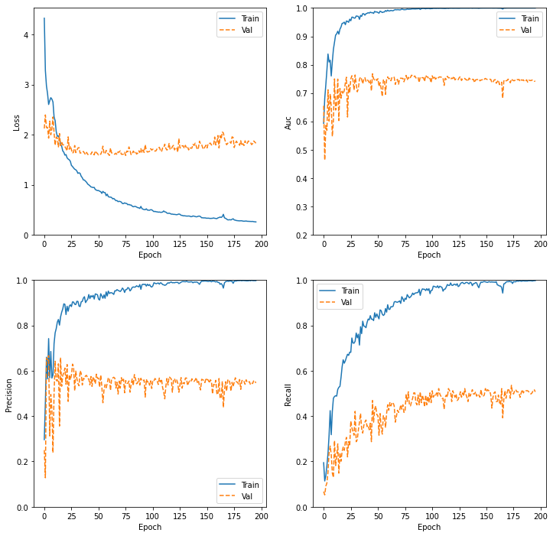

Fig. 125 Gràfiques de pèrdua, AUC, precision i recall per epoch d'entrenament del Fold 7 i model transfer learning v2 tipus policristal·lí

### FOLD-8

Confusion Matrix

[[70 12 1 9]

[ 7 8 0 3]

[ 2 1 0 2]

[11 0 0 29]]

Classification Report

precision recall f1-score support

0.0 0.78 0.76 0.77 92

0.33 0.38 0.44 0.41 18

0.66 0.00 0.00 0.00 5

1.0 0.67 0.72 0.70 40

accuracy 0.69 155

macro avg 0.46 0.48 0.47 155

weighted avg 0.68 0.69 0.68 155

Fig. 126 Matriu de confusió i report de classificació del Fold 8 model transfer learning v2 tipus policristal·lí

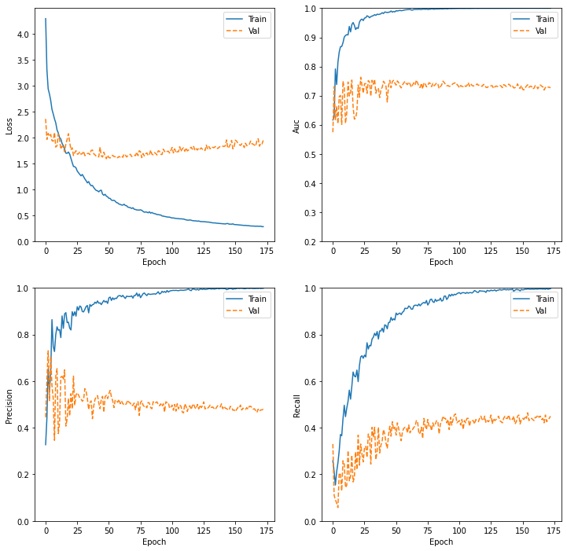

Fig. 127 Gràfiques de pèrdua, AUC, precision i recall per epoch d'entrenament del Fold 8 i model transfer learning v2 tipus policristal·lí

### FOLD-9

Confusion Matrix

[[85 1 0 6]

[12 4 2 0]

[ 3 0 0 2]

[10 0 0 30]]

Classification Report

precision recall f1-score support

0.0 0.77 0.92 0.84 92

0.33 0.80 0.22 0.35 18

0.66 0.00 0.00 0.00 5

1.0 0.79 0.75 0.77 40

accuracy 0.77 155

macro avg 0.59 0.47 0.49 155

weighted avg 0.76 0.77 0.74 155

Fig. 128 Matriu de confusió i report de classificació del Fold 9 model transfer learning v2 tipus policristal·lí

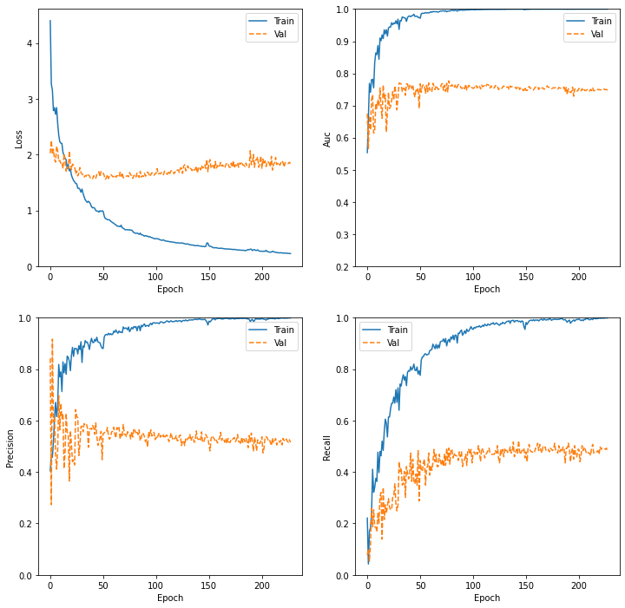

Fig. 129 Gràfiques de pèrdua, AUC, precision i recall per epoch d'entrenament del Fold 9 i model transfer learning v2 tipus policristal·lí

### FOLD-10

Confusion Matrix

[[66 1 0 25]

[ 6 7 0 5]

[ 1 0 0 4]

[ 5 1 0 34]]

Classification Report

precision recall f1-score support

0.0 0.85 0.72 0.78 92

0.33 0.78 0.39 0.52 18

0.66 0.00 0.00 0.00 5

1.0 0.50 0.85 0.63 40

accuracy 0.69 155

macro avg 0.53 0.49 0.48 155

weighted avg 0.72 0.69 0.68 155

Fig. 130 Matriu de confusió i report de classificació del Fold 10 model transfer learning v2 tipus policristal·lí

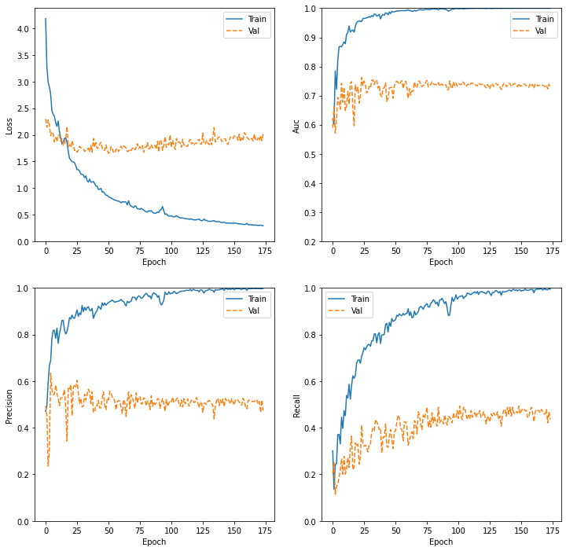

Fig. 131 Gràfiques de pèrdua, AUC, precision i recall per epoch d'entrenament del Fold 10 i model transfer learning v2 tipus policristal·lí

## K-Folds 3-capes policristal·lí

### FOLD-1

Confusion Matrix

[[50 37 0 5]

[ 6 11 0 0]

[ 3 2 0 0]

[21 9 0 11]]

Classification Report

precision recall f1-score support

0.0 0.62 0.54 0.58 92

0.33 0.19 0.65 0.29 17

0.66 0.00 0.00 0.00 5

1.0 0.69 0.27 0.39 41

accuracy 0.46 155

macro avg 0.37 0.36 0.31 155

weighted avg 0.57 0.46 0.48 155

Fig. 132 Matriu de confusió i report de classificació del Fold 1 model 3-capes tipus policristal·lí

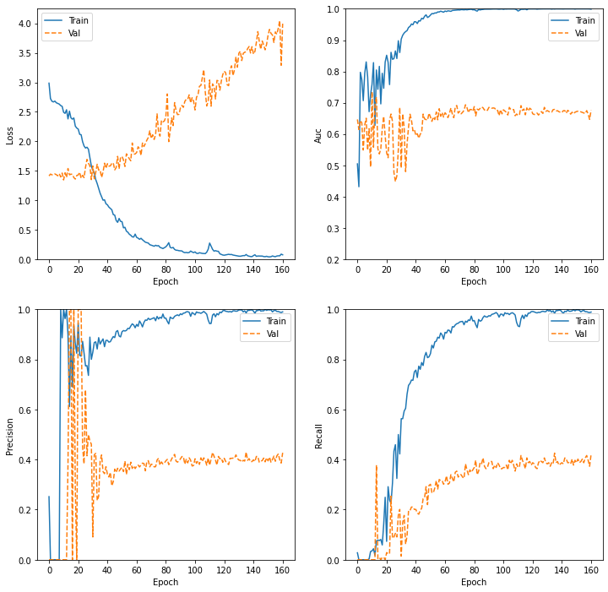

Fig. 133 Gràfiques de pèrdua, AUC, precision i recall per epoch d'entrenament del Fold 1 i model 3-capes tipus policristal·lí

### FOLD-2

Confusion Matrix

[[88 1 0 3]

[16 1 0 0]

[ 4 0 0 1]

[24 0 0 17]]

Classification Report

precision recall f1-score support

0.0 0.67 0.96 0.79 92

0.33 0.50 0.06 0.11 17

0.66 0.00 0.00 0.00 5

1.0 0.81 0.41 0.55 41

accuracy 0.68 155

macro avg 0.49 0.36 0.36 155

weighted avg 0.66 0.68 0.62 155

Fig. 134 Matriu de confusió i report de classificació del Fold 2 model 3-capes tipus policristal·lí

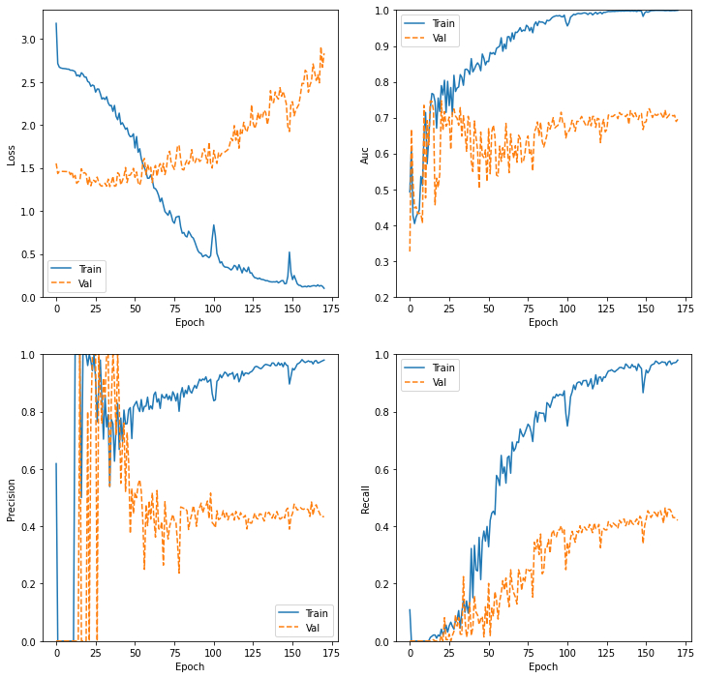

Fig. 135 Gràfiques de pèrdua, AUC, precision i recall per epoch d'entrenament del Fold 2 i model 3-capes tipus policristal·lí

### FOLD-3

Confusion Matrix

[[82 2 0 8]

[13 4 0 1]

[ 3 1 0 1]

[16 2 0 22]]

Classification Report

precision recall f1-score support

0.0 0.72 0.89 0.80 92

0.33 0.44 0.22 0.30 18

0.66 0.00 0.00 0.00 5

1.0 0.69 0.55 0.61 40

accuracy 0.70 155

macro avg 0.46 0.42 0.43 155

weighted avg 0.66 0.70 0.66 155

Fig. 136 Matriu de confusió i report de classificació del Fold 3 model 3-capes tipus policristal·lí

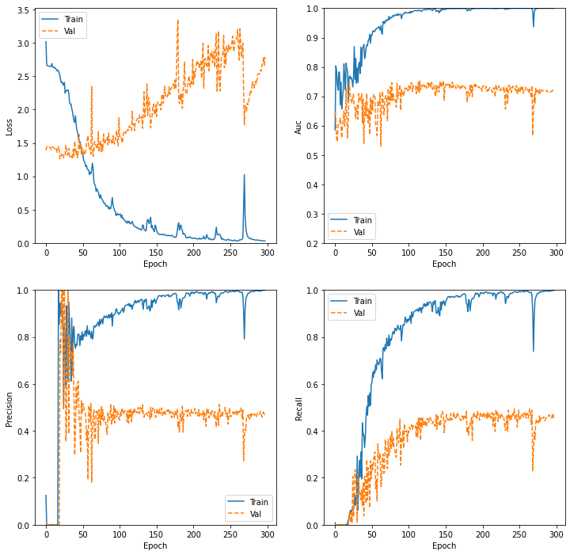

Fig. 137 Gràfiques de pèrdua, AUC, precision i recall per epoch d'entrenament del Fold 3 i model 3-capes tipus policristal·lí

### FOLD-4

Confusion Matrix

[[92 0 0 0]

[18 0 0 0]

[ 5 0 0 0]

[39 0 0 1]]

Classification Report

precision recall f1-score support

0.0 0.60 1.00 0.75 92

0.33 0.00 0.00 0.00 18

0.66 0.00 0.00 0.00 5

1.0 1.00 0.03 0.05 40

accuracy 0.60 155

macro avg 0.40 0.26 0.20 155

weighted avg 0.61 0.60 0.46 155

Fig. 138 Matriu de confusió i report de classificació del Fold 4 model 3-capes tipus policristal·lí

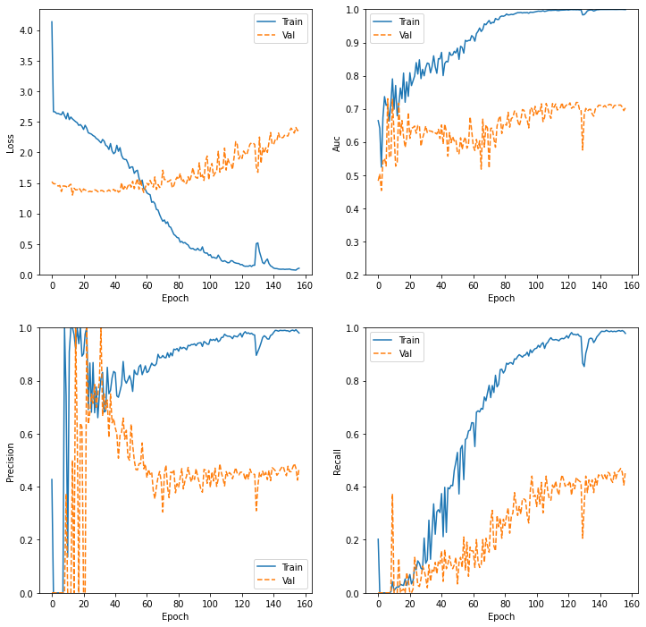

Fig. 139 Gràfiques de pèrdua, AUC, precision i recall per epoch d'entrenament del Fold 4 i model 3-capes tipus policristal·lí

### FOLD-5

Confusion Matrix

[[51 36 0 5]

[ 7 9 0 2]

[ 2 2 1 0]

[18 3 1 18]]

Classification Report

precision recall f1-score support

0.0 0.65 0.55 0.60 92

0.33 0.18 0.50 0.26 18

0.66 0.50 0.20 0.29 5

1.0 0.72 0.45 0.55 40

accuracy 0.51 155

macro avg 0.51 0.43 0.43 155

weighted avg 0.61 0.51 0.54 155

Fig. 140 Matriu de confusió i report de classificació del Fold 5 model 3-capes tipus policristal·lí

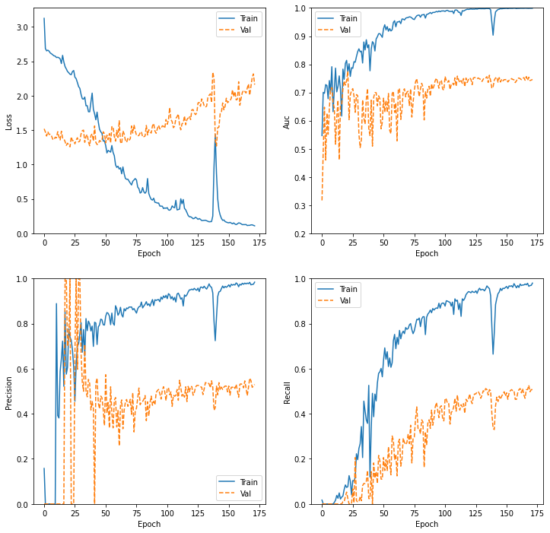

Fig. 141 Gràfiques de pèrdua, AUC, precision i recall per epoch d'entrenament del Fold 5 i model 3-capes tipus policristal·lí

### FOLD-6

Confusion Matrix

[[77 4 0 11]

[ 6 10 0 2]

[ 3 1 0 1]

[15 3 0 22]]

Classification Report

precision recall f1-score support

0.0 0.76 0.84 0.80 92

0.33 0.56 0.56 0.56 18

0.66 0.00 0.00 0.00 5

1.0 0.61 0.55 0.58 40

accuracy 0.70 155

macro avg 0.48 0.49 0.48 155

weighted avg 0.67 0.70 0.69 155

Fig. 142 Matriu de confusió i report de classificació del Fold 6 model 3-capes tipus policristal·lí

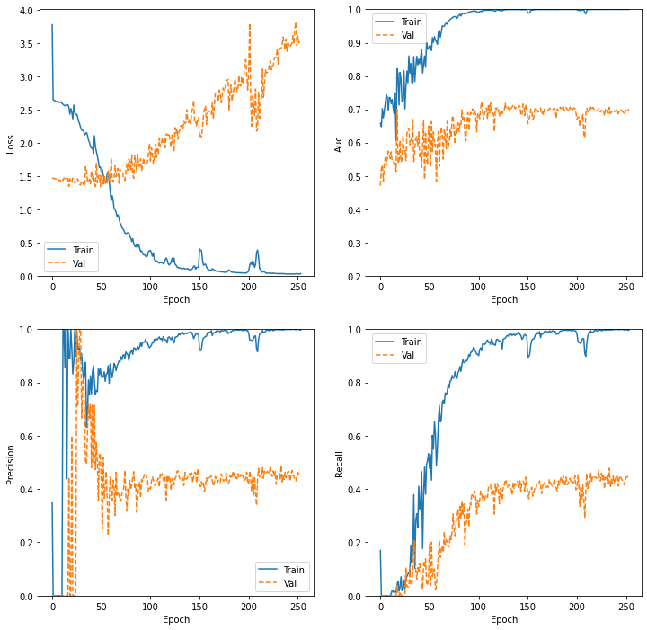

Fig. 143 Gràfiques de pèrdua, AUC, precision i recall per epoch d'entrenament del Fold 6 i model 3-capes tipus policristal·lí

### FOLD-7

Confusion Matrix

[[72 2 1 17]

[ 9 5 1 3]

[ 5 0 0 0]

[ 8 1 1 30]]

Classification Report

precision recall f1-score support

0.0 0.77 0.78 0.77 92

0.33 0.62 0.28 0.38 18

0.66 0.00 0.00 0.00 5

1.0 0.60 0.75 0.67 40

accuracy 0.69 155

macro avg 0.50 0.45 0.46 155

weighted avg 0.68 0.69 0.68 155

Fig. 144 Matriu de confusió i report de classificació del Fold 7 model 3-capes tipus policristal·lí

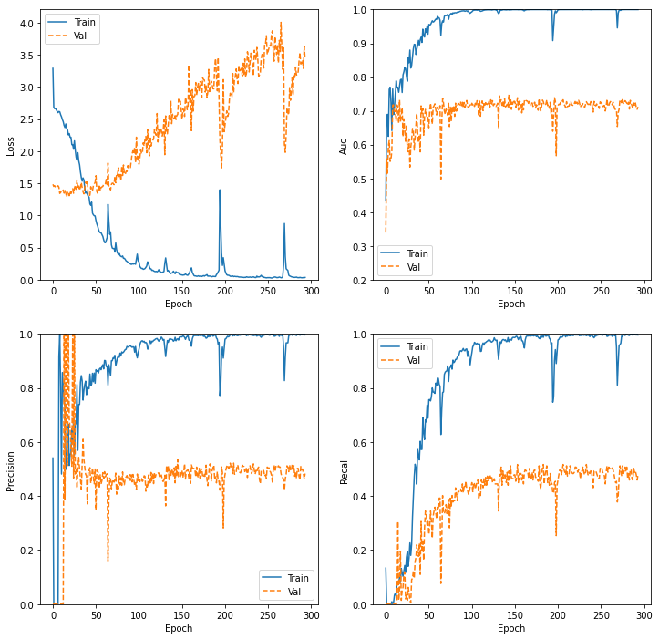

Fig. 145 Gràfiques de pèrdua, AUC, precision i recall per epoch d'entrenament del Fold 7 i model 3-capes tipus policristal·lí

### FOLD-8

Confusion Matrix

[[55 27 0 10]

[ 8 9 0 1]

[ 2 1 0 2]

[19 1 0 20]]

Classification Report

precision recall f1-score support

0.0 0.65 0.60 0.62 92

0.33 0.24 0.50 0.32 18

0.66 0.00 0.00 0.00 5

1.0 0.61 0.50 0.55 40

accuracy 0.54 155

macro avg 0.37 0.40 0.37 155

weighted avg 0.57 0.54 0.55 155

Fig. 146 Matriu de confusió i report de classificació del Fold 8 model 3-capes tipus policristal·lí

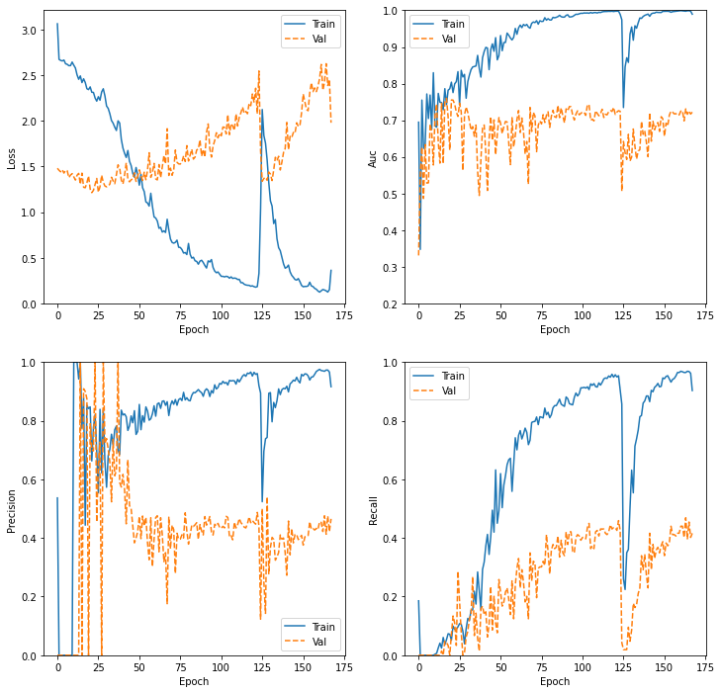

Fig. 147 Gràfiques de pèrdua, AUC, precision i recall per epoch d'entrenament del Fold 8 i model 3-capes tipus policristal·lí

### FOLD-9

Confusion Matrix

[[82 1 2 7]

[ 8 9 1 0]

[ 4 0 0 1]

[12 1 0 27]]

Classification Report

precision recall f1-score support

0.0 0.77 0.89 0.83 92

0.33 0.82 0.50 0.62 18

0.66 0.00 0.00 0.00 5

1.0 0.77 0.68 0.72 40

accuracy 0.76 155

macro avg 0.59 0.52 0.54 155

weighted avg 0.75 0.76 0.75 155

Fig. 148 Matriu de confusió i report de classificació del Fold 9 model 3-capes tipus policristal·lí

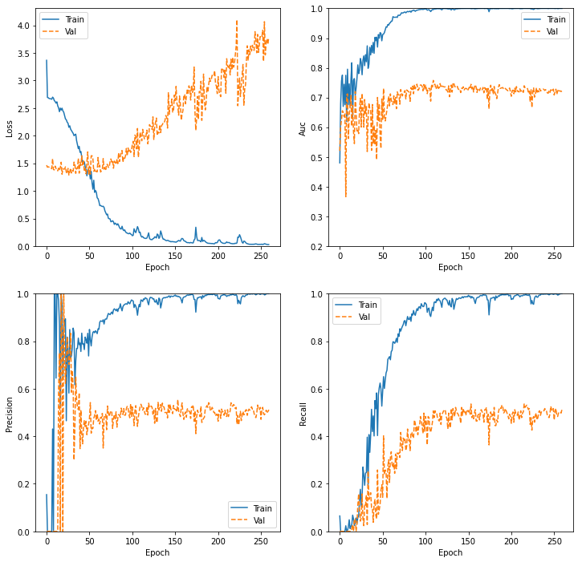

Fig. 149 Gràfiques de pèrdua, AUC, precision i recall per epoch d'entrenament del Fold 9 i model 3-capes tipus policristal·lí

### FOLD-10

Confusion Matrix

[[77 2 0 13]

[ 9 7 0 2]

[ 4 0 0 1]

[12 1 0 27]]

Classification Report

precision recall f1-score support

0.0 0.75 0.84 0.79 92

0.33 0.70 0.39 0.50 18

0.66 0.00 0.00 0.00 5

1.0 0.63 0.68 0.65 40

accuracy 0.72 155

macro avg 0.52 0.48 0.49 155

weighted avg 0.69 0.72 0.70 155

Fig. 150 Matriu de confusió i report de classificació del Fold 10 model 3-capes tipus policristal·lí

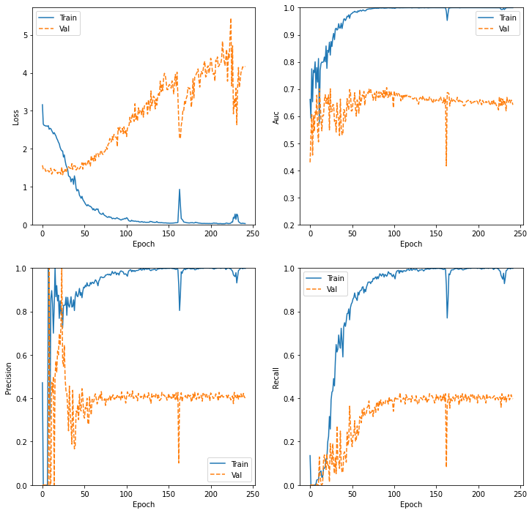

Fig. 151 Gràfiques de pèrdua, AUC, precision i recall per epoch d'entrenament del Fold 10 i model 3-capes tipus policristal·lí